Содержание

Введение……………………………………………………… | 4
1 Обзор и анализ научно-технической литературы………………… | 5
1.1 Предобработка данных…………………………... | 5
1.2 Оценка способности сети решить задачу…………………… | 8
1.3 Способы вычисления константы Липшица……… | 10
1.4 Предобработка, облегчающая обучение……………………... | 12
1.5 Обучение с учетом Принципа Достаточности | 16
1.6 Реорганизация распознаваемых классов | 18
1.7 Линейное масштабирование значений отдельных признаков | 20
1.8. Нелинейная предобработка независимых переменных | 21
1.9 Редукция исходных интервалов значений признаков для задачи классификации……. | 23
1.10 Выбор метода обучения нейронной сети……. | 23
1.11 Выбор структуры нейронной сети | 27
1.12 Обоснование актуальности разработки…………... | 27
1.13 Поиск экспериментальной базы для оптимизации………… | 28
1.14 Техническое задание на проектирование…………… | 28
2 Разработка структурной схемы нейросетевого предобработчика и его пользовательского интерфейса | 31
2.1 Разработка структурной схемы программы………… | 31
2.2.Разработка структуры пользовательского интерфейса программы | 37
3 Разработка алгоритмов программ и модулей нейросетевого предобработчика | 42
3.1 Выбор показателей для оценки обучающей выборки | 42
3.2 Разработка алгоритмов предобработки обучающей выборки | 47
3.3.Математические основы обучения нейронной сети по методу обратного распространения ошибки | 51
3.4 Разработка алгоритмов функционирования нейронной сети | 59
4 Разработка и отладка нейросетевого предобработчика | 63
4.1 Выбор средств разработки | 63
4.2.Разработка и отладка модулей нейросетевого предобработчика | 66
4.3 Результаты комплексной отладки нейросетевого предобработчика | 68
5 Финансово-экономическое обоснование создания и использования программного продукта | 70
5.1 Экономическое обоснование необходимости разработки ПО | 70
5.2 Расчет затрат на создание ПО, цены и прибыли от его продажи | 71
5.3 Расчет выручки и прибыли от реализации программного продукта | 80
5.4 Расчет затрат, связанных с покупкой, внедрением и использованием программного обеспечения | 83
6 Безопасность жизнедеятельности | 88
6.1 Обеспечение безопасности при работе оператора ПЭВМ | 88
6.2 Защита от электромагнитных полей | 90
6.3 Защита от статического электричества | 94
6.4 Организация и оборудование рабочего места оператора ЭВМ | 98
Введение

В настоящее время в мире бурно развивается прикладная область математики, специализирующаяся на искусственных нейронных сетях (НС). Актуальность исследований в этом направлении подтверждается массой различных применений НС. Это автоматизация процессов распознавания образов, адаптивное управление, аппроксимация функционалов, прогнозирование, создание экспертных систем, организация ассоциативной памяти и многие другие приложения. С помощью НС можно, например, предсказывать показатели биржевого рынка, выполнять распознавание оптических или звуковых сигналов, создавать самообучающиеся системы, способные управлять автомашиной при парковке или синтезировать речь по тексту. В то время как на западе применение НС уже достаточно обширно, у нас это еще в некоторой степени экзотика – российские фирмы, использующие НС в практических целях, наперечет.
В существующих программных продуктах моделирующих нейронную сеть выделяется ряд недостатков. Самый главный из них – программы не предоставляют пользователю инструментов создания и оптимизации обучающей выборки. Размер, состав и даже порядок следования примеров в обучающей выборке существенно влияет на скорость и качество обучения нейронной сети.
Цель представленной разработки – создание программы по оптимизации обучающей выборки для ускорения обучения нейронной сети.

1 Обзор и анализ научно-технической литературы

В данном разделе даются основные понятия и определения в области нейронных сетей и предобработки обучающей выборки, рассматриваются методы предобработки обучающей выборки, дается обоснование актуальности разработки. Формулируется техническое задание.

1.1 Предобработка данных

Существует множество различных видов нейронных сетей. Однако, для большинства нейронных сетей характерно наличие такого интервала входных сигналов, в пределах которого сигналы различимы. Для различных нейронных сетей эти интервалы различны. В этой главе будут описаны различные виды входных сигналов и способы их предобработки. В качестве примера будут рассмотрены сети с сигмоидными нелинейными преобразователями. Однако, описываемые способы предобработки применимы для сетей с произвольными нелинейными преобразователями. Единственным исключением является раздел «Оценка способности сети решить задачу», который применим только для сетей с нелинейными преобразователями, непрерывно зависящими от своих аргументов.
Нейроны, используемые в большинстве нейронных сетей, имеют структуру, приведенную на рис. 1.

1.1.1 Нейрон
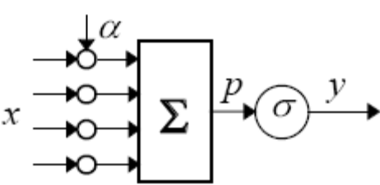

Рисунок 1.1 – Пример нейрона.

На рисунке 1.1 использованы следующие обозначения:
x – вектор входных сигналов нейрона; α – вектор синаптических весов нейрона; Σ– входной сумматор нейрона; p = (α,x) – выходной сигнал входного сумматора; σ – функциональный преобразователь; y – выходной сигнал нейрона.
Обычно нейронные сети называют по виду функции σ(p). Хорошо известны и наиболее часто используются два вида сигмоидных сетей:
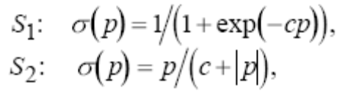
где c - параметр, называемый «характеристикой нейрона». Обе функции имеют похожие графики.
Каждому типу нейрона соответствует свой интервал приемлемых входных данных. Как правило, этот диапазон либо совпадает с диапазоном выдаваемых выходных сигналов (например для сигмоидных нейронов с функцией S1), либо является объединением диапазона выдаваемых выходных сигналов и отрезка, симметричного ему относительно нуля (например, для сигмоидных нейронов с функцией S2), этот диапазон будем обозначать как [a,b].

1.1.2 Классификация компонентов входных данных

Информация поступает к нейронной сети в виде набора ответов на некоторый список вопросов. Можно выделить три основных типа ответов (вопросов):
- бинарный признак (возможен только один из ответов – истина или ложь);
- качественный признак (принимает конечное число значений);
- число.
Ответ типа качественный признак - это ответ с конечным числом состояний. Причем нельзя ввести осмысленное расстояние между состояниями. Примером качественного признака может служить состояние больного - тяжелый, средний, легкий. Все качественные признаки можно в свою очередь разбить на три класса:
- упорядоченные признаки;
- неупорядоченные признаки;
- частично упорядоченные признаки.
Упорядоченным признаком называется такой признак, для любых двух состояний которого можно сказать, что одно из них предшествует другому. Тот факт, что состояние x предшествует состоянию y, будем обозначать следующим образом – x < y. Примером упорядоченного признака может служить состояние больного. Действительно, все состояния можно упорядочить по тяжести заболевания: легкий больной < средний больной < тяжелый больной.
Признак называют неупорядоченным, если никакие два состояния нельзя связать естественным в контексте задачи отношением порядка. Примером неупорядоченного признака может служить ответ на вопрос "Ваш любимый цвет?".
Признак называется частично упорядоченным, если для каждого состояния существует другое состояние, с которым оно связано отношением порядка. Примером частично упорядоченного признака является ответ на вопрос "Какой цвет Вы видите на экране монитора?", преследующий цель определение восприимчивости к интенсивностям основных цветов. Действительно, все множество из шестнадцати состояний разбивается на несколько цепочек:
- черный < синий < голубой < белый;
- черный < красный < ярко красный < белый;
- черный < зеленый < ярко зеленый < белый;
- черный < фиолетовый < ярко фиолетовый < белый.
Однако, между состояниями Синий и Красный отношения порядка нет.
Известно, что любой частично упорядоченный признак можно представить в виде комбинации нескольких упорядоченных и неупорядоченных признаков. Так, рассмотренный выше частично упорядоченный признак распадается на три упорядоченных признака: интенсивность синего, красного и зеленого цветов. Каждый из этих признаков является упорядоченным (цепочки порядка для этих признаков приведены в первых трех строчках рассмотрения примера). Каждое состояние исходного качественного признака описывается тройкой состояний полученных качественных признаков. Так, например, состояние фиолетовый описывается в виде (синий, красный, черный).
Исходя из вышесказанного, далее будет рассмотрено только кодирование упорядоченных и неупорядоченных признаков.

1.1.3 Числовые признаки

При предобработке численных сигналов необходимо учитывать содержательное значение признака, расположение значений признака в интервале значений, точность измерения значений признака. Продемонстрируем это на примерах.
Содержательное значение признака. Если входными данными сети является угол между двумя направлениями, например, направление ветра, то ни в коем случае не следует подавать на вход сети значение угла (не важно в градусах или радианах). Такая подача приведет к необходимости "уяснения" сетью того факта, что 0 градусов и 360 градусов одно и тоже. Разумнее выглядит подача в качестве входных данных синуса и косинуса этого угла. Число входных сигналов сети увеличивается, но зато близкие значения признака кодируются близкими входными сигналами.
Точность измерения признака. Так в метеорологии используется всего восемь направлений ветра. Значит, при подаче входного сигнала сети необходимо подавать не угол, а всего лишь информацию о том, в какой из восьми секторов этот угол попадает. Но тогда имеет смысл рассматривать направление ветра не как числовой параметр, а как неупорядоченный качественный признак с восемью состояниями.
Расположение значений признака в интервале значений. Следует рассмотреть вопрос о равнозначности изменения значения признака на некоторую величину в разных частях интервала значений признака. Как правило, это связано с косвенными измерениями (вместо одной величины измеряется другая). Например, сила притяжения двух небесных тел при условии постоянства массы однозначно характеризуется расстоянием между ними. Пусть рассматриваются расстояния от 1 до 100 метров. Легко понять, что при изменении расстояния с 1 до 2 метров, сила притяжения изменится в четыре раза, а при изменении с 99 до 100 метров – в 1.02 раза. Следовательно, вместо подачи расстояния следует подавать обратный квадрат расстояния с’=1/c².

1.1.4 Простейшая предобработка числовых признаков

Числовые сигналы рекомендуется масштабировать и сдвигать так, чтобы весь диапазон значений попадал в диапазон приемлемых входных сигналов. Эта предобработка проста и задается следующей формулой:

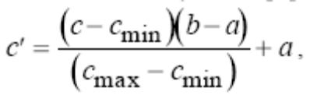 | (1.1)

где [a,b] – диапазон приемлемых входных сигналов, [c_{min}; c_{max}] - диапазон значений признака c, с’ – предобработанный сигнал, который будет подан на вход сети. Предобработку входного сигнала по формуле (1.1) будем называть простейшей предобработкой.

1.2 Оценка способности сети решить задачу

Здесь рассматриваются только сети, все элементы которых непрерывно зависят от своих аргументов. Предполагается, что все входные данные предобработаны так, что все входные сигналы сети лежат в диапазоне приемлемых входных сигналов [a,b]. Будем обозначать вектора входных сигналов через х^{i}, а требуемые ответы сети через f^{i}. Компоненты векторов будем обозначать нижним индексом, например, компоненты входного вектора через х^{i}_{j}. Будем полагать, что в каждом примере ответ является вектором чисел из диапазона приемлемых сигналов [a,b]. В случае обучения сети задаче классификации требуемый ответ зависит от вида используемого интерпретатора ответа.
Нейронная сеть вычисляет некоторую вектор-функцию F от входных сигналов. Эта функция зависит от параметров сети. Обучение сети состоит в подборе такого набора параметров сети, чтобы величина 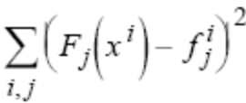была минимальной, (в идеале равна нулю). Для того чтобы нейронная сеть могла хорошо приблизить заданную таблично функцию f необходимо, чтобы реализуемая сетью функция F при изменении входных сигналов с х^{i} на х^{j} могла изменить значение с f ^{i} на f ^{j}. Очевидно, что наиболее трудным для сети должно быть приближение функции в точках, в которых при малом изменении входных сигналов происходит большое изменение значения функции. Таким образом, наибольшую сложность будет представлять приближение функции f в точках, в которых достигает максимума выражение 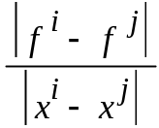.
Для аналитически заданных функций величина 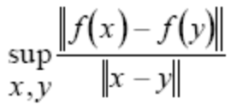 называется константой Липшица. Исходя из этих соображения можно дать следующее определение сложности задачи.
Сложность аппроксимации таблично заданной функции f, которая в точках х^{i} принимает значения f ^{i}, задается выборочной оценкой константы Липшица, вычисляемой по следующей формуле:

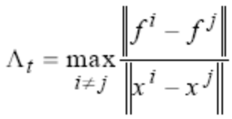 | (1.2)

Оценка (1.2) является оценкой константы Липшица аппроксимируемой функции снизу.
Для того, чтобы оценить способность сети заданной конфигурации решить задачу, необходимо оценить константу Липшица сети и сравнить ее с выборочной оценкой (1.2). Константа Липшица сети вычисляется по следующей формуле:

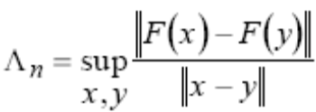 | (1.3)

В формулах (1.2) и (1.3) можно использовать произвольные нормы. Однако для нейронных сетей наиболее удобной является евклидова норма. Далее везде используется евклидова норма. Очевидно, что в случае 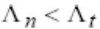 сеть принципиально не способна решить задачу аппроксимации функции f.
Оценку константы Липшица сети будем строить в соответствии с принципом иерархического устройства сети. При этом потребуются следующие правила.
1. Для композиции функций 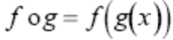 константа Липшица оценивается как произведение констант Липшица:

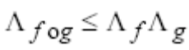 | (1.4)

- Для вектор-функции 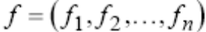 константа Липшица равна:
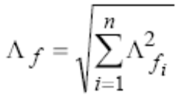 | (1.5)

1.3 Способы вычисления константы Липшица

Для непрерывных функций константа Липшица является максимумом производной в направлении 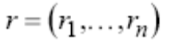 по всем точкам и всем направлениям. При этом вектор направления имеет единичную длину: 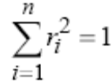 . Напомним формулу производной функции 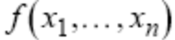 в направлении r:

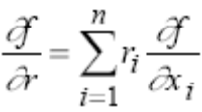 | (1.6)

Обозначим входной сигнал синапса через x, а синаптический вес через α. Тогда выходной сигнал синапса равен αx. Поскольку синапс является функцией одной переменной, константа Липшица равна максимуму модуля производной – модулю синаптического веса:

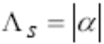 | (1.7)

1.3.1 Нелинейный сигмоидный преобразователь

Нелинейный сигмоидный преобразователь, как и любой другой нелинейный преобразователь, имеющий один входной сигнал x, имеет константу Липшица равную максимуму модуля производной:

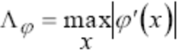 | (1.8)

1.3.2 Сумматор

Производная суммы по любому из слагаемых равна единице. В соответствии с (1.6) получаем:

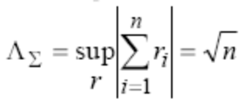 | (1.9)

поскольку максимум суммы при ограничении на сумму квадратов достигается при одинаковых слагаемых.

1.3.3 Адаптивный сумматор

Для адаптивного сумматора на n входов оценка константы Липшица, получаемая через представление его в виде суперпозиции слоя синапсов и простого сумматора, вычисляется следующим образом. Используя формулу (1.7) для синапсов и правило (1.5) для вектор-функции получаем следующую оценку константы Липшица слоя синапсов: 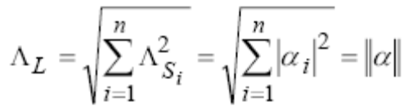.
Используя правило (1.4) для суперпозиции функций и оценку константы Липшица для простого сумматора (1.9) получаем: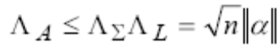.
Однако, если оценить константу Липшица адаптивного сумматора напрямую, то, используя (6) и тот факт, что при фиксированных длинах векторов скалярное произведение достигает максимума для сонаправленных векторов получаем:

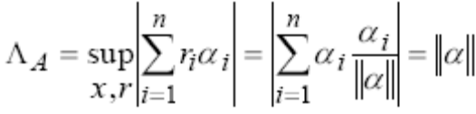 | (1.10)

1.3.4 Константа Липшица сигмоидной сети

Рассмотрим слоистую сигмоидную сеть со следующими свойствами:
- число входных сигналов – n₀;
- число нейронов в i-м слое – n_{i};
- каждый нейрон первого слоя получает все входные сигналы, а каждый нейрон любого другого слоя получает сигналы всех нейронов предыдущего слоя;
- все нейроны всех слоев имеют вид, приведенный на рисунке 1.1 и имеют одинаковую характеристику;
- все синаптические веса ограничены по модулю единицей;
- в сети m слоев.
В этом случае, учитывая формулы (1.4), (1.5), (1.8) и (1.10) константу Липшица i-ого слоя можно оценить следующей величиной:
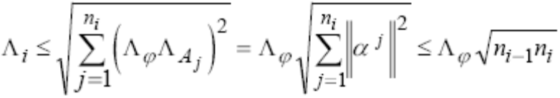
Используя формулу (4) получаем оценку константы Липшица всей сети:
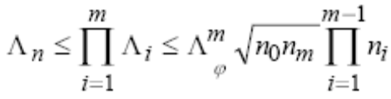
Если используется нейроны типа S₁, то 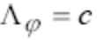 и оценка константы Липшица сети равна:
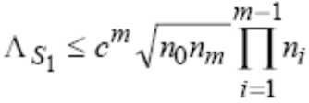

Для нейронов типа S₂, то 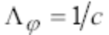 и оценка константы Липшица сети равна:
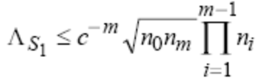
Обе формулы подтверждают экспериментально установленный факт, что чем круче характеристическая функция нейрона, тем более сложные функции (функции с большей константой Липшица) может аппроксимировать сеть с такими нейронами.

1.4 Предобработка, облегчающая обучение

При обучении нейронных сетей иногда возникают ситуации, когда дальнейшее обучение нейронной сети невозможно. В этом случае необходимо проанализировать причины. Возможно несколько видов анализа. Одной из возможных причин является высокая сложность задачи, определяемая как выборочная оценка константы Липшица.
Для упрощения задачи необходимо уменьшить выборочную оценку константы Липшица. Наиболее простой способ добиться этого – увеличить расстояние между входными сигналами.
Рассмотрим пару примеров - x^{i} , - x^{j} таких, что 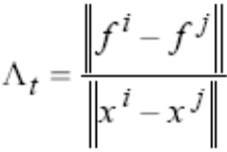 Определим среди координат векторов x^{i} и x^{j} координату, в которой достигает минимума величина 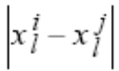, исключив из рассмотрения совпадающие координаты. Очевидно, что эта координата является «узким местом», определяющим сложность задачи. Следовательно, для уменьшения сложности задачи требуется увеличить расстояние между векторами x^{i} и x^{j} , а наиболее перспективной координатой для этого является l-я.
Однако увеличение расстояние между 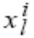 и 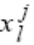 не всегда осмыслено. Дело в том, что все параметры, как правило, измеряются с конечной точностью. Поэтому, если величинаменьше чем точность измерения l-го параметра, значения и можно считать совпадающими. Таким образом, для изменения масштаба надо выбирать тот из входных параметров, для которого значение минимально, но превышает точность измерения этого параметра.
Предположим, что все входные параметры предобработаны в соответствии с формулой (1.1). Перенумеруем примеры обучающего множества так, чтобы были верны следующие неравенства: 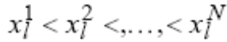, где N – число примеров в обучающем множестве. При этом, возможно, придется исключить ряд пар параметр-ответ с совпадающими значениями параметра. Если в какой-либо из таких пар значения ответов различаются, то это снижает возможную полезность данной процедуры.
Наиболее простой путь – разбить диапазон l-го параметра на два. Зададимся точкой x. Будем кодировать l-й параметр двумя входными сигналами в соответствии с табл. 1. При таком кодировании критерий Липшица, очевидно, уменьшится. Вопрос о выборе точки x может решаться по-разному. Простейший путь – положить 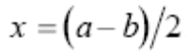. Более сложный, но часто более эффективный – подбор x исходя из требования минимальности критерия Липшица.
Приведенный выше способ уменьшения критерия Липшица не единственный. В следующем разделе рассмотрен ряд способов предобработки, решающих ту же задачу.

Таблица 1.1 – Кодирование параметра после разбиения на два сигнала
Значение | Первый сигнал | Второй сигнал
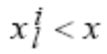 | 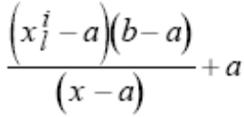 | а
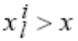 | b | 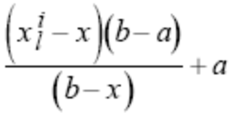

Далее будет рассмотрено два вида предобработки числовых признаков – модулярный и функциональный. Основная идея этих методов предобработки состоит в том, чтобы сделать значимыми малые отличия больших величин. Действительно, пусть для ответа существенно изменение величины признака на единицу при значении признака порядка миллиона. Очевидно, что простейшая предобработка (1.1) сделает отличие в единицу неразличимым для нейронной сети при абсолютных значениях порядка миллиона.
Все эти виды предобработки обладают одним общим свойством – за счет кодирования входного признака несколькими сигналами они уменьшают сложность задачи (критерий Липшица).

1.4.1 Модулярная предобработка

Зададимся некоторым набором положительных чисел y₁,…,y_{k}. Определим сравнение по модулю для действительных чисел следующим образом:

X mod y = x – y*Int(x/y), | (1.11)

где Int(x)- функция, вычисляющая целую часть величины x путем отбрасывания дробной части. Очевидно, что величина x mod y лежит в интервале (-y,y). Кодирование входного признака x при модулярной предобработке вектором Z производится по следующей формуле: 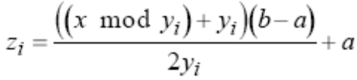.
Однако модулярная предобработка обладает одним отрицательным свойством – во всех случаях, когда y^{i} ≠ y₁^{r}, при целом r, разрушается отношение предшествования чисел. Поэтому, модульная предобработка пригодна при предобработке тех признаков, у которых важна не абсолютная величина, а взаимоотношение этой величины с величинами y₁, K, y_{k}. Примером такого признака может служить угол между векторами, если в качестве величин y выбрать y_{i} = π/i.

1.4.2 Функциональная предобработка

Функциональная предобработка преследует единственную цель – снижение константы Липшица задачи. Рассмотрим общий случай функциональной предобработки, отображающих входной признак x в k-мерный вектор z. Зададимся набором из k чисел, удовлетворяющих следующим условиям: x_{min} < y1 < … < _{yk-1}< y_{k} < x_{max}. Пусть φ – функция, определенная на интервале [x_{min} – y_{k}, x_{max} – y₁], а φ_{min}, φ_{max} - минимальное и максимальное значения функции φ на этом интервале. Тогда i-я координата вектора z вычисляется по следующей формуле:

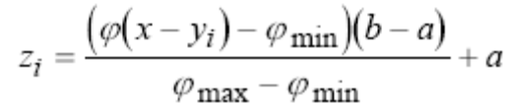. | (1.12)

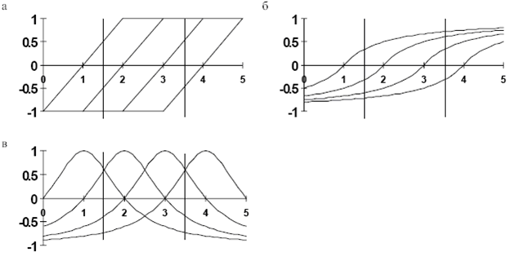

Рисунок 1.2 – Графики координатных функций для трех видов функциональной предобработки: а) четырехкоординатная линейная; б) четырехкоординатная сигмоидная; в) четырехкоординатная шапочная.

Линейная предобработка. В линейной предобработке используется кусочно- линейная функция: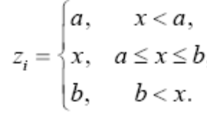 Графики функций z_{i}(x) представлены на рисунке 1.2 а. Видно, что с увеличением значения признака ни одна функция не убывает, а их сумма возрастает.
Сигмоидная предобработка. В сигмоидной предобработке может использоваться любая сигмоидная функция. Если в качестве сигмоидной функции использовать функцию S₂, приведенную в разделе «Нейрон» этой главы, то формула (12) примет следующий вид:

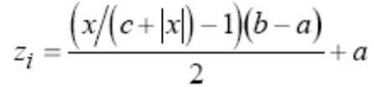. | (1.13)

Графики функций z_{i}(x) представлены на рисунке 1.2 б. Видно, что с увеличением значения признака x ни одна функция не убывает, а их сумма возрастает.
Шапочная предобработка. Для шапочной предобработки используются любые функции, имеющие график в виде «шапочки». Например, функция φ(x)=1/(1+x²). Графики функций z_{i}(x) представлены на рисунке 1.2 в. Видно, что с увеличением значения признака x ни одна из функций, ни их сумма не ведут себя монотонно.

1.5 Обучение с учетом Принципа Достаточности

Рассмотрим обучение многослойной нейронной сети с обратным распространением ошибки в рамках решения задач классификации.
В процессе обучения нейронных сетей, в числе прочих, можно выделить два вида ошибки, назовем их глобальной и локальной. Выражение для вычисления локальной ошибки имеет следующий вид:

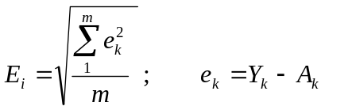, | (1.14)

где e_{k} – элементарная ошибка k-го нейрона выходного слоя сети, m – число нейронов в выходном слое сети.
Глобальная ошибка сети вычисляется по следующей формуле:

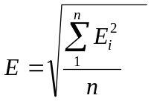, | (1.15)

где E_{i} – локальная ошибка нейронной сети на i-м наборе, n – число обучающих наборов.
Идеально обученной, считается такая сеть, которая полностью повторяет ОВ, т.е. ее глобальная ошибка равна нулю. Но обучение нейронной сети до такой степени представляет собой очень трудоемкую задачу, а нередко и вовсе неразрешимую. Эти трудности обычно связаны с тем, что разные классы имеют похожие объекты, и чем таких объектов больше и чем больше они похожи, тем труднее будет обучить нейронную сеть.
Суть ПД заключается в отказе от обязательного стремления к Идеалу при поиске решения конкретной задачи. Рассматривая эту проблему с точки зрения ПД в рамках глобальной и локальной ошибки, можно сказать, что далеко не всегда необходима 100%-я точность распознавания. Иногда, для того чтобы отнести исследуемый объект к заданному классу, достаточно, чтобы ошибка сети на данном наборе не превышала некоторого .
В случае если оценка качества обученности сети ведется по глобальной ошибке, то по достижении  заданного значения δ, обучение сети должно будет прекратиться. Если же кроме этого рассматриваются и локальные ошибки, ПД работает следующим образом: если 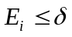, то можно считать, что i-й объект был распознан успешно и на данной итерации пересчет весовых коэффициентов не производится. Самым нижним уровнем является рассмотрение элементарных ошибок 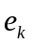. В этом случае, если её величина укладывается в интервал , то мы считаем что 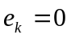, и уже это значение ошибки нейрона используется алгоритмом обучения для формирования новых весовых коэффициентов сети.
Минимальное значение зависит от характера обучающей выборки. В качестве параметров характеризующих ОВ рассмотрим ее полноту, равномерность и противоречивость.
Полнота выборки характеризуется обеспеченностью классов обучающими наборами; количество обучающих наборов для класса должно в 3-5 раз больше, чем используемое в наборе число признаков класса [7]. Пусть величина, характеризующая полноту выборки, вычисляется следующим образом:

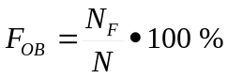, | (1.16)

где 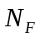– число классов удовлетворяющих указанному условию, – общее число классов.
Равномерность ОВ показывает, на сколько равномерно распределены обучающие наборы по классам. Для ее вычисления рассмотрим величину 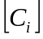 – количество обучающих наборов для класса , тогда среднее отклонение этой величины по выборке для данного класса будет вычисляться по формуле:

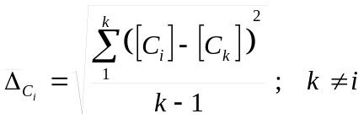, | (1.17)
где k – количество классов. Вычислим математическое ожидания для величин 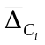 и при условии, что они равновероятны и назовем их соответственно 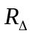 и 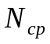: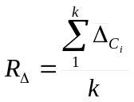, 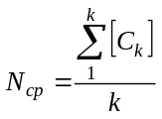.
Тогда равномерность выборки будет вычисляться по формуле:

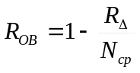 | (1.18)

Противоречивость – это процент противоречивых наборов в ОВ; противоречивыми считаются наборы (объекты), обладающие одинаковыми признаками, но относящиеся к разным классам. Таким образом, противоречивость есть:

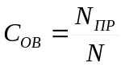, | (1.19)

где 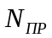– число противоречивых наборов, – общее число наборов в ОВ.
Очевидно, что чем меньше противоречивость ОВ и выше её равномерность, тем уже может быть интервал δ.

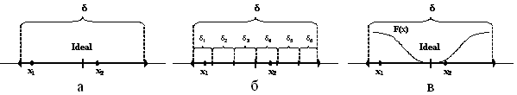

Рисунок 1.3 – Способы разбиения интервала.

Однако, в процессе обучения объекты классов, попадая в интервал δ, ложатся неравноудаленно от Эталона класса (рисунок 1.3 а). Дифференцирование этих ситуаций позволит улучшить качество обучения сети, поскольку позволит корректировать веса с учетом удаленности реакции сети от эталонной. В данном случае, расстояние до эталона будет определять величину градиента изменения веса. Для этого необходимо либо разбить область δ на отрезки и каждому из них поставить в соответствие значение градиента (рисунок 1.3 б), либо задать на этом интервале функцию α(t)=F(x) (рисунок 1.3 в).
Таким образом, предполагалось уменьшить число итераций обучения нейронной сети при заданной точности распознавания элементов выборки. Результатом применения этого метода стало то, что функция ошибки сети из колебательной становилась фактически монотонно убывающей.

1.6 Реорганизация распознаваемых классов

Еще одним методом ускорения обучения нейронных сетей является реорганизация множества распознаваемых классов. В зависимости от того, на сколько ОВ противоречива и неравномерна, мы можем объединять классы между собой либо образовывать новые.
Рассмотрим ситуацию с неравномерной ОВ, здесь параметрами ПД выступают точность интерпретации исходных данных и размерность самой нейронной сети. Точность представления данных обуславливается формируемыми классами.
Для многослойных нейронных сетей типа Back Propagation зависимость этих характеристик заключается в следующем: количество распознаваемых классов однозначно определяет число нейронов в выходном слое сети, что косвенно определяет и количество нейронов в ее скрытых слоях. Таким образом, сокращение числа классов ведет к уменьшению размерности нейронной сети, а чем меньше сеть, тем быстрее она учится.
Однако большинство реальных задач, решаемых на нейронных сетях, не допускают таких потерь в точности классификации. Таким образом, этот метод может быть применен только для задач, не обладающих жесткими ограничениями по точности.
Уменьшать количество классов предлагается путем их объединения. Для выявления классов подлежащих объединению необходимо проанализировать построенную ОВ на предмет её равномерности и полноты. Если число обучающих наборов для некоторого класса не удовлетворяет условию полноты ОВ, либо оно значительно меньше, чем число наборов в других классах, то распознавание сетью этого класса будет затруднено. Примером результатов, полученных после анализа, может быть ситуация с классическим нормальным распределением, где в качестве классов выбраны изменения некоторой величины в процентах. Для повышения равномерности ОВ выберем классы, обеспеченные обучающими наборами менее определенного 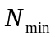 и склеим близлежащие классы. Число обучающих наборов полученных классов преодолеет порог , и сеть сможет нормально и быстро обучиться. Однако, общее число распознаваемых классов уменьшится, что приведет к снижению точности нейронной сети в решении данной задачи. Таким образом, необходимо согласовать, используя понятие ПД, число классов, распознаваемых нейронной сетью, с её размерностью.
Формирование новых классов производится в следующих случаях:
- если в классе кроме объектов, приближенных к эталону класса и имеющих низкую дисперсию (правила), существуют объекты удаленные от эталона и (разрозненно) расположенные вблизи его границ (исключения);
- если дисперсия внутри класса велика и невозможно чётко определить эталон.
Исключения и нечёткие классы повышают противоречивость ОВ, их наличие может говорить о неверном разбиении пространства объектов на классы. Решением данной проблемы может быть перемещение исключений в другие классы либо образование новых классов с меньшей величиной дисперсии.
Таким образом, мы можем повысить скорость обучения нейронной сети либо за счет сокращения числа распозаваемых классов, либо, понижая противоречивость ОВ путем перемещения объектов между классами и образуя новые классы. В первом случае скорость обучения увеличивается из-за уменьшения размерности нейронной сети, во втором – из-за повышения качества ОВ.
Также отметим здесь, что способ, основанный на выборе функционального базиса нейронной сети, рассматривает эту проблему с точки зрения увеличения скорости вычислений. Описанные же в статье первые два метода рассматривают задачу ускорения обучения, как задачу уменьшения числа итераций обучения, а последний предполагает оба варианта. Исходя из этих предпосылок, можно сделать вывод о том, что в рамках быстрого развития современного аппаратного обеспечения, предложенные в данной работе методы являются более перспективными в проблеме ускорения обучения нейронных сетей.
Все представленные методы были успешно применены на практике, при решении задачи прогнозирования остатков на банковских счетах. Наибольший выигрыш в количестве итераций дали метод коррекции шага и сокращение числа распознаваемых классов. Так, коррекция величины шага позволила сократить число итераций на порядок, а время обучения практически в два раза.

1.7 Линейное масштабирование значений отдельных признаков

При линейном масштабировании можно предположить, что схема, которая распределит предобработанные значения на наибольшем интервале, и будет лучшей, поскольку максимальным образом (среди набора используемых схем шкалирования) снизит выборочную КЛ. При этом вообще не требуется расчет КЛ выборки - можно сравнивать интервалы значений переменных по итогам действий схем шкалирования, а интервалы получать трансформацией только выборочных минимумов и максимумов.
Формула линейного масштабирования значения признака x для i-го примера выборки в интервал [a,b] такова: 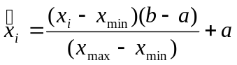, где x_{min}, x_{max} – минимальное и максимальное выборочные значения признака. Схему для интервала [-1,1] и возьмем в качестве первой рассматриваемой и базы для сравнения:

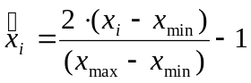. | (1.20)

Если закон распределения признака x имеет длинные хвосты, то можно допускать выход значений за интервал [-1,1]: главное, чтобы новый интервал и начальная генерация весов значений синапсов нейросети с самого начала не приводили нейроны к насыщению, что затруднит обучение. Поэтому альтернативой (1.20) можно взять масштабирование, сдвигающее выборочное среднее M(x) в 0 и помещающее ближайшее к M(x) граничное (минимальное или максимальное) выборочное значение в -1 или 1, а другую границу выводящее за интервал [-1,1]:

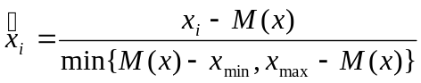,

что больше подходит для асимметричного унимодального закона распределения x. Если же асимметрия мала и закон распределения ближе к нормальному, то увеличить интервал по сравнению с (1.20) можно нормировкой

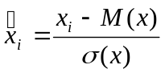, | (1.21)

где σ(x) - выборочное среднее квадратичное отклонение признака x. Схема (1.21), увеличивают диапазон значений предобработанного признака по сравнению с (1.20).

1.8. Нелинейная предобработка независимых переменных

Нелинейная предобработка - это специализированный подход по построению предобработки путем привлечения информации и об отдельных "знаковых" примерах выборки. Примером подобной идеологии может служить работа [5], где для получения робастности к выбросам в независимых переменных кластеризуются данные обучающей выборки, и каждая статистически достоверно вылетающая за типичный радиус разброса для своего кластера точка (пример) проецируется по направлению к центру кластера.
Показано [6], что КЛ выборки влияет на процесс обучения и свойства обученной сети, и при предобработке выборки нужно минимизировать КЛ. Здесь результат [6] расширен в плане обсуждения и сравнения с иными стратегиями предобработки.
Поскольку КЛ выборки определяется примерами с разными ответными и близкими входными частями, то целенаправленно предобрабатывать нужно входные признаки, имеющие различные значения для этих конфликтных примеров.
Для снижения КЛ в [1,2] даны схемы предобработки количественного признака (функциональная и модульная предобработки) путем преобразования его в бόльшее число переменных. Однако, эти схемы не дают нулевые средние значения получаемых величин - каждую из последних может потребоваться дополнительно центрировать и масштабировать.
Расчет КЛ требует порядка (n+m)N2 операций, где N, n, m - число примеров выборки, входных и выходных сигналов сети соответственно. Современные ПК вычисляют КЛ выборок с n+m ≈ 100÷200 и N ≤ 50000 за минуты/десятки минут. Обучение нейросетей при этом требует бoльшего или сопоставимого времени.
При непересекающихся классах возможно обучение на малом предварительно отобранном наборе наиболее близких друг к другу примеров разных классов - примеров, между которыми и должна проходить разделяющая поверхность [7,8]. Эту идею можно применять и для уменьшения числа примеров, участвующих в расчете КЛ, так как при трансформации признака любым монотонным отображением отобранные примеры по прежнему будут располагаться вдоль границы решения. Поэтому становится возможен быстрый неоднократный расчет КЛ на отобранном меньшем числе примеров с целью целенаправленного подбора уже самих способов предобработки из класса монотонных функций. Однако, задача прогноза либо иные методы active pattern selection (как метод [9] минимизации ошибки обобщения путем динамической селекции обучающих примеров) не позволяют предварительно отбирать малое число примеров.
Выполним итеративное пошаговое уточнение нормировки . каждый раз дополнительно нелинейно предобрабатывается одна независимая переменная. Исходя из эмпирических соображений, для возможности "подтягивания" хвостов распределений в качестве масштабирующей нелинейной функции φ(x): R→(-1;1) взята сигмоида
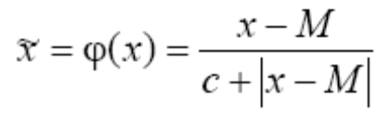. | (1.22)

Значение c подбирается так, чтобы увеличить расстояние по  между примерами, определяющими КЛ выборки, а M изначально равняется выборочному среднему M(x), но тоже может уточняться. При подборе c, M дополнительно контролируется получаемый закон распределения .
Снижение КЛ выборки приводит в итоге к снижению среднего требуемого числа итераций обучения на порядок. Под итерацией обучения здесь понимался однократный расчет градиента целевой функции по обучающей выборке и подбор оптимального шага вдоль надстроенного над градиентом направления спуска (требует нескольких просмотров обучающей выборки).

1.9 Редукция исходных интервалов значений признаков для задачи классификации

Если для признака x можно упорядочить его минимальные внутри классов значения в ряд min(x |_{классK}) < min(x |_{классL}) ≤ ... ≤ min(x |_{классM}), где между первыми двумя членами выполняется строгое неравенство, то новым выборочным минимальным значением можно взять величину x’_{min}: min(x| _{классK}) < x’_{min} < min(x |_{классL}) и перед предобработкой (по формулам (1.20)-(1.22) или иным) ограничивать диапазон значений признака: для i-го примера брать x’=max{x’_{min},x’_{i}}, что сохранит возможность разделения классов K, L. Подобная же схема строится и для правой границы интервала значений признака - для редукции максимального выборочного значения.
Фактически, это наиболее простой способ коррекции возможных выбросов в независимых переменных. Конечно, желательно предварительно применять процедуры коррекции выбросов, одновременно рассматривающие все множество независимых переменных, как более строгие и точные, а затем выполнять редукцию для отдельных признаков описанным способом. Далее схемы масштабирования в виде пары "редукция - одна из формул (1.20)-(1.22)" будут соответственно названы (1р), (2р), (3р).

1.10 Выбор метода обучения нейронной сети

1.10.1 Нейронные сети обратного распространения

Наиболее часто используемый метод обучения нейронных сетей – алгоритм обратного распространения. Нейронные сети обратного распространения – это мощнейший инструмент поиска закономерностей, прогнозирования, качественного анализа. Такое название – сети обратного распространения (back propagation) они получили из-за используемого алгоритма обучения, в котором ошибка распространяется от выходного слоя к входному, то есть в направлении, противоположном направлению распространения сигнала при нормальном функционировании сети.
Нейронная сеть обратного распространения состоит из нескольких слоев нейронов, причем каждый нейрон слоя i связан с каждым нейроном слоя i+1, то есть речь идет о полносвязной НС.
В общем случае задача обучения НС сводится к нахождению некой функциональной зависимости Y=F(X) где X – входной, а Y – выходной векторы. В общем случае такая задача, при ограниченном наборе входных данных, имеет бесконечное множество решений. Для ограничения пространства поиска при обучении ставится задача минимизации целевой функции ошибки НС, которая находится по методу наименьших квадратов. Критерием является среднеквадратичная ошибка, определяемая по формуле

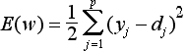, | (1.23)

где yj – значение j-го выхода нейросети; dj – целевое значение j-го выхода; p – число нейронов в выходном слое.

Обучение нейросети производится методом градиентного спуска, то есть на каждой итерации изменение веса производится по формуле

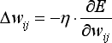 , | (1.24)
где h – параметр, определяющий скорость обучения. Производная ошибки по весу синапсов определяется по формуле

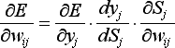, | (1.25)

где yj – значение выхода j-го нейрона; Sj – взвешенная сумма входных сигналов.
При этом множитель

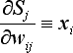, | (1.26)

где xi – значение i-го входа нейрона.
Определение первого множителя формулы (1.3)

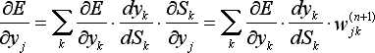, | (1.27)

где k – число нейронов в слое n+1.
Вспомогательная переменная определяется по формуле

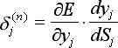. | (1.28)
Тогда возможно определить рекурсивную формулу определения n-ного слоя, если известно следующего (n+1)-го слоя

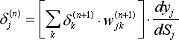. | (1.29)

Нахождение же для последнего слоя НС не представляет трудности, так как известен целевой вектор, то есть вектор тех значений, которые должна выдавать НС при данном наборе входных значений

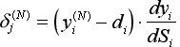. | (1.30)

Формулу (1.28) в раскрытом виде можно записать так

. | (1.31)

Полный алгоритм обучения нейросети:
а) подача на вход НС один из требуемых образов и определить значения выходов нейронов нейросети;
б) вычисление для выходного слоя НС по формуле (1.30) и расчет изменения весов выходного слоя N по формуле (1.31);
в) расчет по формулам (1.29) и (1.31) соответственно и для остальных слоев НС, n = N-1..1;
г) коррекция всех весов НС по формуле

(1.32)

д) если ошибка существенна, то переход на шаг а).
На первом этапе сети поочередно в случайном порядке предъявляются вектора из обучающей последовательности [2].

1.10.2 Способность к обобщению

Одно из важнейших свойств нейронной сети – это способность к обобщению полученных знаний. Сеть, натренированная на некотором множестве обучающих выборок, генерирует ожидаемые результаты при подаче на ее вход данных, относящихся к тому же множеству, но не участвовавших непосредственно в процессе обучения. Разделение данных на обучающее и тестовое подмножества представлено на рисунке 1.3.

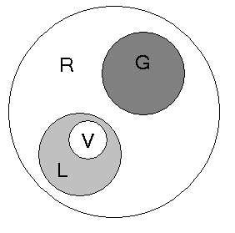

Рисунок 1.3 – Иллюстрация разделения данных, подчиняющихся правилу R, на обучающее подмножество L, тестовое подмножество G и контрольное подмножество V.

Множество данных, на котором считается истинным некоторое правило R, разбито на подмножества L и G, при этом в составе L, в свою очередь, можно выделить определенное подмножество контрольных данных V, используемых для верификации степени обучения сети. Обучение проводится на данных, составляющих подмножество L. Способность отображения сетью элементов L может считаться показателем степени накопления обучающих данных, тогда как способность распознавания данных, входящих во множество G и не использованных для обучения, характеризуется ее возможности обобщения (генерализации) знаний. Данные, входящие и в L, и в G, должны быть типичными элементами множества R. В обучающем подмножестве не должно быть уникальных данных, свойства которых отличаются от ожидаемых (типичных) значений.
Феномен обобщения возникает вследствие большого количества комбинаций входных данных, которые могут кодироваться в сети с N входами. Если в качестве простого примера рассмотреть однослойную сеть с одним выходным нейроном, то для нее может быть составлено 2^{N} входных выборок. Каждой выборке может соответствовать единичное или нулевое состояние выходного нейрона. Таким образом, общее количество различаемых сигналов составит 2^{N}. Если для обучения сети используются p из общего числа 2^{N} входных выборок, то оставшиеся незадействованными (2^{N} - p) допустимых комбинаций характеризуют потенциально возможный уровень обобщения знаний [1].

1.11 Выбор структуры нейронной сети

В данном проекте предполагается реализовать сеть слоистой архитектуры. В слоистой сети все нейроны сгруппированы в несколько слоев, нейроны внутри одного слоя могут работать параллельно. Каждый нейрон в слое принимает все выходные сигналы нейронов предыдущего слоя, а его выходной сигнал рассылается всем нейронам следующего слоя.
Современная наука не дает никаких однозначных указаний на то, как выбрать структуру сети. Есть два варианта. Первый, взять заведомо большее число слоев и нейронов, чем необходимо для решения данной задачи и в процессе обучения уменьшать их число. Второй, постепенно наращивать количество слоев и нейронов в них, производя обучение после каждого изменения в структуре сети. Этот вариант даст наиболее оптимальную структуру нейронной сети, но займет значительное время.
Обычно в сетях не используется больше трех слоев. При этом в трехслойной архитектуре первый слой является рецепторным, второй – решающим, а третий – эффекторным.

1.12 Обоснование актуальности разработки

В задачах, использующих нейронные сети, очень часто концентрируют усилия на алгоритмах обучения, не уделяя должного внимания задачам предобработки и очистки данных. Хотя именно плохое «качество» исходных данных является одной из самых серьёзных и распространённых проблем.
Необходимость предварительной обработки в нейронных сетях возникает независимо от того, какие технологии и алгоритмы используются. Более того, эта задача может представлять самостоятельную ценность во многих областях. При использовании же нейронных сетей, в основе которых лежат алгоритмы обучения с учителем, хорошее качество данных является ключевым требованием.
Очевидно, что исходные данные чаще всего нуждаются в очистке. В процессе этого восстанавливаются пропущенные данные, редактируются аномальные значения, вычитается шум, проводится сглаживание и другие операции. В результате получают ускорение обучения нейронной сети. При этом используются большой набор математических методов.
Время обучения нейронной сети особенно важно при большой обучающей выборке (100000 примеров и более). Предобработка, а именно оптимизация обучающей выборки, способна на порядок уменьшить время обучения.
С увеличением размерности задач, возлагаемых на интеллектуальные системы, повышение скорости и качества обучения НС приобретает все большее значение. Подтверждением этому является значительное количество исследований, направленных на ускорение обучения НС. Во многих предложенных методах увеличение скорости достигается за счет модификации метода градиентного спуска, основанной на предположении о том или ином характере исходных данных. Также часто используется динамическое изменение шага обучения, дополнительные методы вывода НС из локального минимума. Однако перечисленные методы не учитывают то обстоятельство, что дополнительное повышение скорости и качества обучения может быть достигнуто и за счет обработки данных, на которых это обучение происходит.

1.13 Поиск экспериментальной базы для оптимизации

Для экспериментов были взяты несколько баз данных из UCI KDD Database Repository (http://kdd.ics.uci.edu/), критериями выбора являлись следующие: наличие количественных признаков (для возможности применения формул (1.20)-(1.22)), задача классификации с учителем (для возможности редукции исходных интервалов значений признаков), значительная сложность задачи (число примеров в обучающей выборке).
Требование большого объема выборки основывалось на результатах [3] о сходимости с ростом объема выборки ошибок обучения и обобщения к асимптотическому значению, задающему предел предсказуемости (из-за шума, неинформативности признаков или противоречивости примеров) задачи - чтобы не использовать никаких дополнительных приемов повышения качества обобщения, которые могли бы повлиять на результаты.
Можно взять 12 задач (12 баз данных): AnnThyroid, HypoThyroid, Letter, MUSK Clean 2, Opt digits, Page blocks, Pen digits, Pima, Satellite, Statlog shuttle, Spambase, Yeast.
Из 12-ти задач всего пять имеют тестовые выборки, для трех таких задач качество обобщения ухудшается с уменьшением КЛ: это означает, что сложность выборок с предобработкой снижается, сеть становится сравнительно более избыточной и может излишне настроиться на свойства, присущие только обучающей выборке.

1.14 Техническое задание на проектирование

1.14.1 Назначение разработки

Целью работы является создание программы оптимизации обучающей выборки для нейросети.
Программы оптимизации обучающей выборки предназначена для ускорения обучения нейросети.

1.14.2 Функции программы

При работе с обучающей выборкой необходимо реализовать следующие функции:
- сохранение/ загрузка таблицы обучающей выборки с диска;
- добавление/ удаление записи из таблицы обучающей выборки;
- генерация нейронной сети (количество слоев до 100 и количество нейронов в слое до 999);
- выбор активационной функции из списка: сигмоида, гиперболический тангенс, пороговая с возможностью изменения параметров функций;
- нормализация обучающей выборки на разных пределах;
- настройка параметров оптимизации (достаточность, полнота, противоречивость, равномерность);
- оптимизация обучающей выборки по методам предобработки: простейшая, модулярная, функциональная, позиционная;
- визуализация результатов оптимизации;
- генерация отчета о проделанной работе и рекомендации по ускорению обучения нейросети.

1.14.3 Исходные данные к проекту

Исходные данные к проекту следующие:
- объем обучающей выборки не менее 100000 примеров;
- в качестве основного показателя использовать константу Липшица;
- ориентация на ПК с двуядерным процессором, 1 Гб оперативной памяти, 10 Гб внешней памяти, ОС – Windows XP и выше;
- входов и выходов не более 999.

1.14.4 Требования к программе по ГОСТ 28195-89 Оценка качества программы

Данная программа относится к подклассу 503. К ней применимы следующие показатели качества:
- работоспособность - способность программы функционировать в заданных режимах и объемах обрабатываемой информации в соответствии с программными документами при отсутствии сбоев технических средств;
- структурность - организация всех взаимосвязанных частей программы в единое целое с использованием логических структур "последовательность", "выбор", "повторение";
- повторяемость - степень использования типовых проектных решений или компонентов, входящих в ПС;
- легкость освоения - представление программных документов и программы в виде, способствующем пониманию логики функционирования программы в целом и ее частей;
- доступность эксплуатационных программных документов - понятность, наглядность и полнота описания взаимодействия пользователя с программой в эксплуатационных программных документах;
- временная эффективность - способность программы выполнять заданные действия в интервал времени, отвечающий заданным требованиям;
- мобильность - возможность применения ПС без существенных дополнительных трудозатрат на ЭВМ аналогичного класса;
- полнота реализации - полнота реализации заданных функций ПС и достаточность их описания в программной документации;
- согласованность - однозначное, непротиворечивое описание и использование тождественных объектов, функций, терминов, определений, идентификаторов и т.д. в различных частях программных документов и текста программы;
- логическая корректность - функциональное и программное соответствие процесса обработки данных при выполнении задания общесистемным требованиям;
- проверенность - полнота проверки возможных маршрутов выполнения программы в процессе тестирования.

Выводы

В данном разделе рассмотрены основные понятия теории предобработки обучающей выборки и теории нейронных сетей, произведен анализ методов, применяемых при предобработке обучающей выборки и создании нейросетевых систем, определены направления развития предобработки, представлено обоснование актуальности разработки, выбраны исходные данные для оптимизации, определено техническое задание на проектирование.
2 Разработка структурной схемы нейросетевого предобработчика и его пользовательского интерфейса

2.1 Разработка структурной схемы программы

Структурная схема программы представлена на рисунке 2.1, ее можно разделить на пять основных модулей:
- работа с обучающей выборкой;
- работа с нейронной сетью;
- констант;
- служебный.

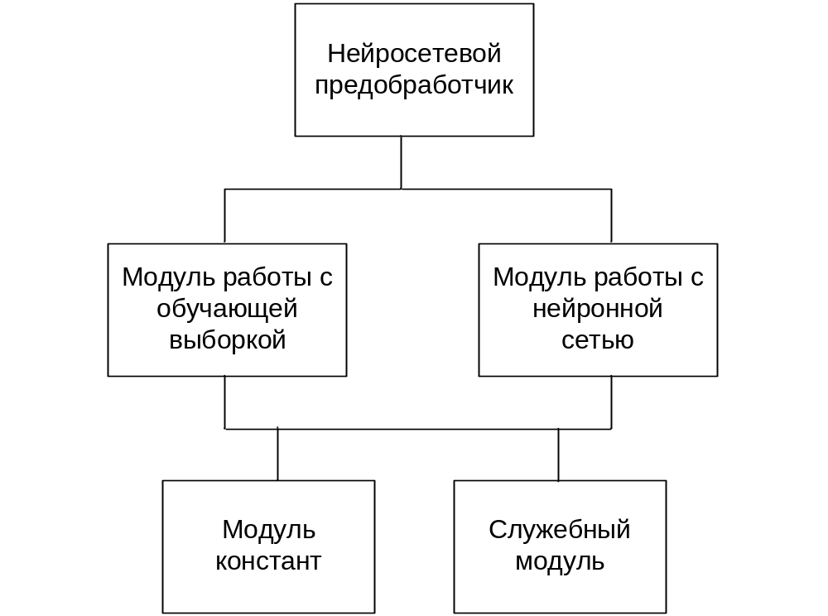

Рисунок 2.1 – Структурная схема нейросетевого предобработчика.

2.1.1 Модуль работы с обучающей выборкой

С помощью данного модуля реализуются операции работы с обучающей выборкой.
Структура данного модуля представлена на рисунке 2.2.
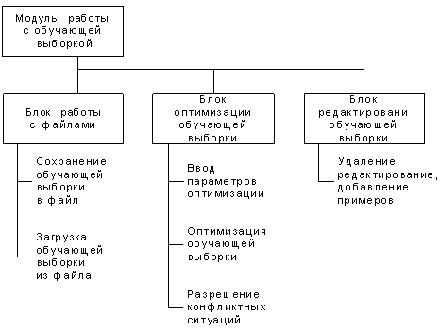

Рисунок 2.2 – Модуль работы с обучающей выборкой

Блок работы с файлами – реализует две процедуры сохранения и загрузки обучающей выборки в файл *.dbf. Данный формат файлов поддерживается BDE, что позволяет работать с данными из обучающей выборки с помощью средств, предоставляемых другими разработчиками. Это обеспечивает удобство для эксперта при переносе обучающей выборки между различными системами.
Блок оптимизации обучающей выборки – содержит процедуры и функции позволяющие минимизировать обучающую выборку.
Блок редактирования обучающей выборки – позволяет производить следующие операции:
- удалять примеры, которые могут препятствовать правильному обучению НС, противоречить другим данным так же находящихся в ОВ или являться незначимыми;
- добавлять дополнительные примеры, которые не вошли в обучающую выборку или были отброшенные как незначимые;
- редактировать значения примеров в обучающей выборке.

2.1.2 Модуль работы с нейронной сетью

Структура модуля представлена на рисунке 2.3.
Блок работы с файлами – обеспечивает возможность сохранения структуры нейронной сети. В структуру НС входят:
- число слоев и нейронов в слое;
- карта синапсов;
- тип активационной функции;
- параметры активационной функции.
Карта синапсов представлена в виде нескольких матриц. Одна матрица описывает веса синапсов между двумя соседними слоями. Причем число строк матрицы равно числу нейронов в предыдущем слое, а число столбцов совпадает с количеством нейронов в следующем слое. Тип активационной функции представлен в виде натурального числа. Данные будут сохраняются в файл с расширением “*.NNP”(NeuroNetPlain).
Блок выбора структуры нейронной сети – обеспечивает пользователю выбор числа слоев и нейронов в слое. Если имеется обучающая выборка, то число нейронов во входном и выходном слоях фиксировано и равно числу условий и гипотез соответственно. Так же с помощью данного блока пользователь сможет выбрать тип активационной функции и задать ее параметры.
Блок обучения нейронной сети – поддерживает выбор пользователем типа и параметров обучения, наблюдение процесса обучения нейронной сети. В процессе обучения на графике отображаются ошибки обучения и обобщения нейронной сети, что позволит оценить качество и скорость обучения.
Блок работы с векторами и матрицами – содержит описание двух типа данных:
- линейный динамический массив чисел с ПЗ – вектор;
- двумерный динамический массив чисел с ПЗ – матрица.
Реализовано умножение вектора на матрицу. Использование представления данных в виде векторов и матриц облегчит работу с НС. Вычисление значений сумм произведений весов синапсов и значений входов реализуется умножением вектора входных значений на матрицу весов синапсов. То есть, если входные данные представить в виде вектора, а веса синапсов между слоями в виде матрицы, то значения сумм (выходы NET) нейронов следующего слоя будут являться вектором, который получается при умножении входного вектора на матрицу синапсов. Данное представление очень легко реализуется на любом языке программирования высоко уровня (ЯВУ).
Блок работы с нейронной сетью – использует блок работы с матрицами и векторами, для получения выходных значений нейронов последнего слоя. В данном блоке реализуется ввод данных и вычисление выходов нейронной сети по алгоритму прямого распространения сигнала.
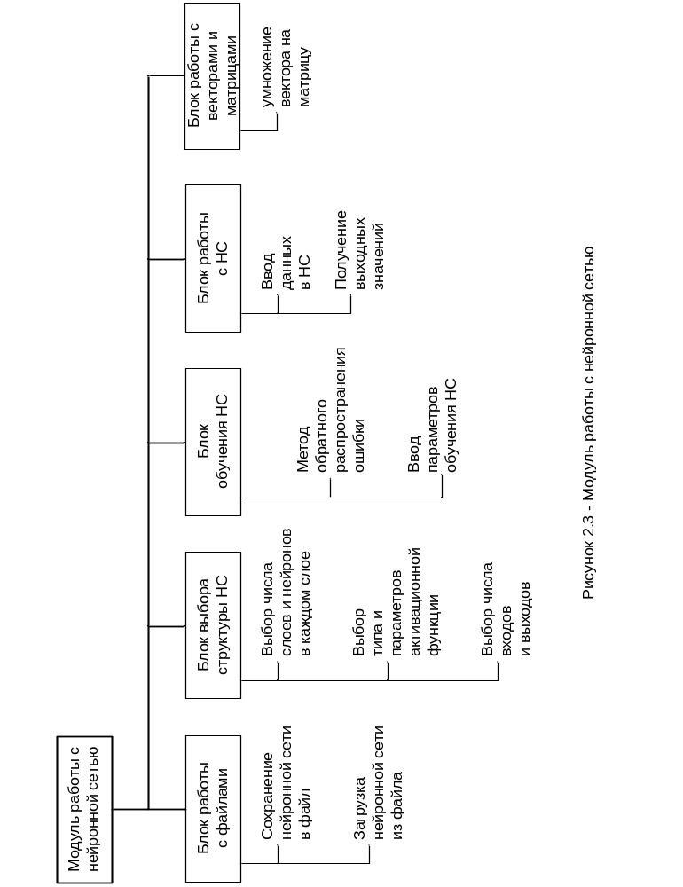

2.1.3 Служебный модуль

Название модуля следует из назначения. В нем реализованы процедуры и функции предназначенные для облегчения взаимодействия пользователя с программой. Структура модуля представлена на рисунке 2.4.
Блок опций – реализует загрузку, сохранение и установку опций “по умолчанию”. Значение опций “по умолчанию” содержаться в модуле констант.

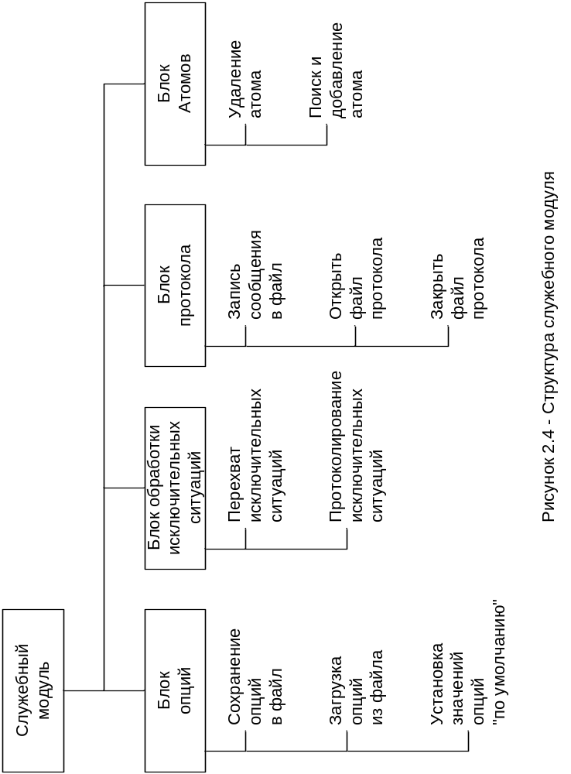
Блок обработки исключительных ситуаций – предназначен для отладки и сопровождения программы. При инициализации программы устанавливается собственный обработчик исключительных ситуаций, при возникновении которой выводится сообщение о типе исключительной ситуации (строчное значение выбирается из модуля констант), затем данное сообщение записывается в файл протокола и работа программы продолжается, если это возможно.
Блок протокола – состоит из трех процедур, открытия файла протокола, записи протокольного сообщения и закрытия файла протокола. Данный блок используется всеми модулями программы.
Блок атомов – необходим для предотвращения запуска двух копий программы одновременно. При инициализации программы проверяется наличие уникального глобального атома, если атом присутствует, значит одна из копий уже запущена и текущая копия прекращает свою работу. Если же атома не обнаружено, он добавляется в список глобальных атомов, и программа начинает свое нормальное функционирование. По завершению работы программы глобальный атом удаляется из памяти. Так же в данный модуль входят некоторые функции отображения сообщений и процедуры чтения информации о файле.

2.1.4 Модуль констант

Данный модуль предназначен для хранения некоторых типов данных и констант используемых в программе. Структура модуля представлена на рисунке 2.5.
Описание типов – используемых в некоторых модулях программы. Здесь описаны типы динамических массивов целочисленных переменных и переменных логического типа.
Константы – числовые константы, значение которых используется непосредственно в программе например для определения максимальных размеров массивов, типов активационных функций и тому подобное.
Значения “по умолчанию” – числовые и строчные значения используемые блоком опций для установки неизвестных значений опций.
Строчные константы включают в себя:
Сообщения пользователю – отображаются блоком перехвата исключительных ситуаций в случаях, когда возникает ошибка, либо пользователь допускает опечатку при вводе данных.
Сообщения протокола – строчные константы (сообщения) которые выводятся в файл протокола работы программы. Данные сообщения не предусмотрены для отображения их пользователю, они необходимы разработчику для отладки программы и наблюдения программистом за работоспособностью программы в период эксплуатационного сопровождения.
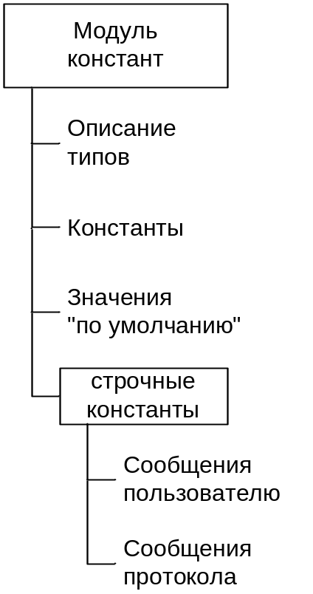

Рисунок 2.5 – Модуль констант

2.2 Разработка структуры пользовательского интерфейса программы

Структура пользовательского интерфейса представлена на рисунке 2.6. Интерфейс можно разделить на следующие три блока:
- интерфейс работы с настройками предобработки;
- интерфейс работы с обучающей выборкой;
- интерфейс работы с нейронной сетью.

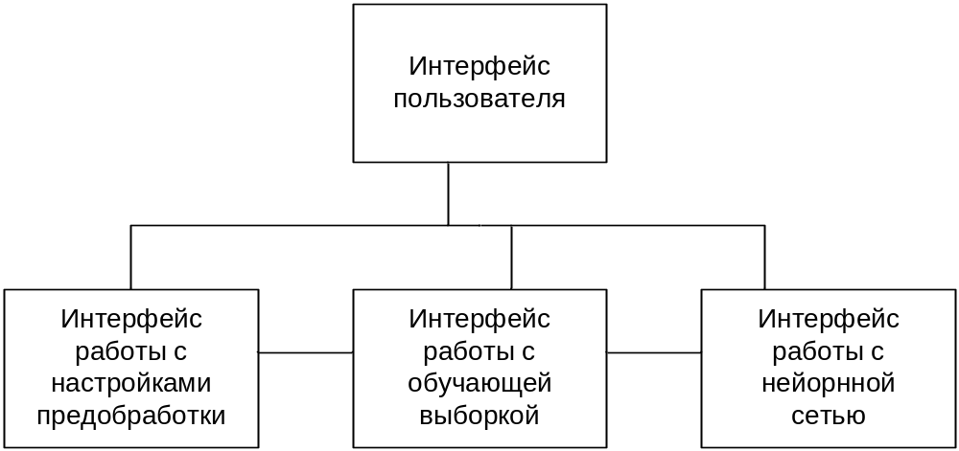

Рисунок 2.6 - Структурная схема интерфейса пользователя.

2.2.1 Структура меню

Структура подменю файл:
- «Новый». Сохранение несохраненных данных, очистка памяти и создание нового проекта;
- «Открыть». Если данные сохранены то вызывается диалог открытия файла и загрузка данных в;
- «Сохранить». Сохранение выбранных данных без запроса, если имя файла введено, если же данные были введены пользователем вручную, то выводится диалог выбора файла для сохранения;
- «Сохранить как». Вызов диалога выбора имени файла, и сохранение данных;
- «Выход». Выход из программы, с подтверждением.
В подменю команды пользователь может выбрать действия с обучающей выборкой.
Подменю команды:
- «Параметры предобработки». Вызов окна ввода параметров оптимизации обучающей выборки;
- «Оптимизации обучающей выборки». Вызов окна оптимизации обучающей выборки.
Подменю помощь:
- «Вызов справки». Вызов справочной системы;
- «Информация о программе». Окно с информацией об авторе и программе.

2.2.2 Интерфейс работы с обучающей выборкой

Несмотря на то, что обучающая выборка берется из готовых баз данных, необходима возможность редактирования, ввода и удаления данных. В силу возможно большого объема обучающей выборки и ее структуры, наилучшим вариантом ее отображения является табличная форма. Параметры и процесс формирования и оптимизации лучше будет вынести в отдельное окно. Но в окне отображения выборки необходимо указывать параметры по которым производилась оптимизация. Для обеспечения удобства редактирование данных лучше всего производить прямо в таблице. Структура интерфейса представлена на рисунке 2.7. К параметрам оптимизации относятся:
- достаточность;
- полнота;
- противоречивость;
- равномерность.
Отображение процесса оптимизации и формирования обучающей выборки необходимо, так как это длительные во времени процессы (могут протекать более пяти минут). Отображение визуальное, в виде графика.

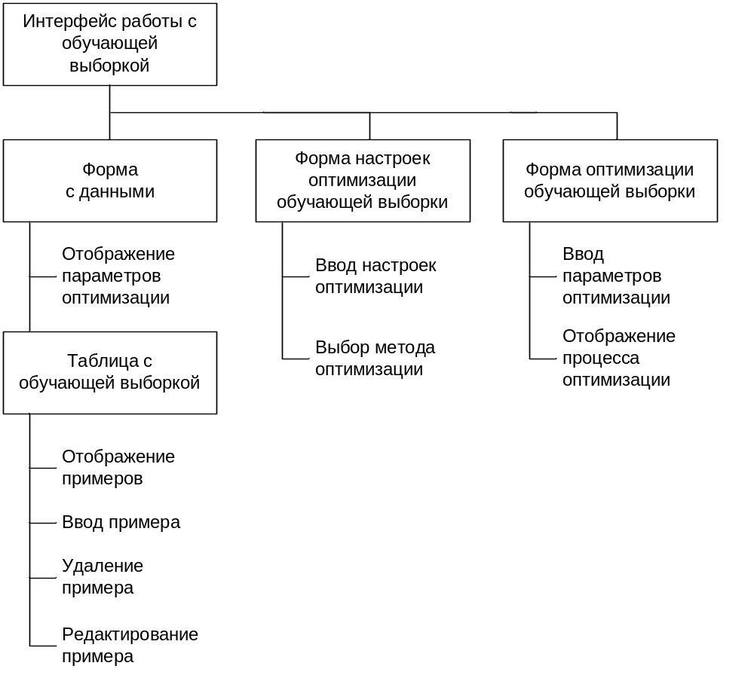
Рисунок 2.7 – Интерфейс работы с обучающей выборкой

2.2.3 Интерфейс работы с нейронной сетью

Интерфейс работы с нейронной сетью можно условно разделить на две части:
- обучение нейронной сети;
- тестирование нейронной сети.
Обучение включает в себя:
- выбор структуры нейронной сети;
- выбор типа активационной функции;
- выбор параметров обучения;
- отображение процесса обучения.
Тестирование состоит из:
- ввод исходных данных;
- получение выходных данных.

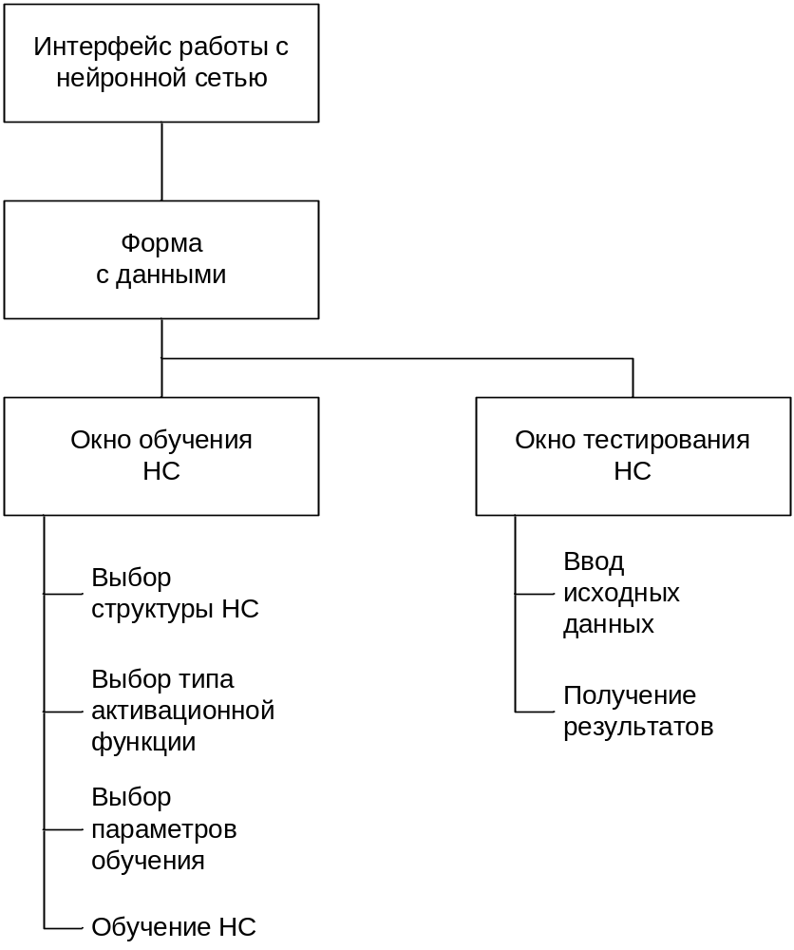

Рисунок 2.8 – Структура интерфейса работы с нейронной сетью

Ввод данных для тестирования и получение результатов лучше всего производить в табличном виде. Структура интерфейса работы с НС представлена на рисунке 2.8.
Отображать структуру нейронной сети лучше всего в виде списка, элементами которого являются числа, обозначающие число нейронов в данном слое. Так же необходимо выводить число слоев в нейронной сети. В силу возможно большой размерности НС отображение синаптической карты будет ненаглядно, неэффективно и нереализуемо. Для наглядности активационную функцию лучше всего отображать в виде графика, отображать название функции и ее параметры. К параметрам обучения относятся коэффициенты η и α..
Очень наглядным будет отображение процесса обучения в виде графика описывающего зависимость среднеквадратичной ошибки обучения и обобщения от числа итераций обучения. Графики отображаются на одной координатной оси, но разными цветами.

Выводы

В данной главе была произведена разработка структуры программы и ее основных модулей: работа с обучающей выборкой и работы с нейронной сетью, модуль констант и служебный модуль. Так же разработана схема интерфейса пользователя.

3 Разработка алгоритмов программ и модулей нейросетевого предобработчика

В данном разделе описываются алгоритмы и модули реализованные в НСП.

3.1 Выбор показателей для оценки обучающей выборки

Существуют следующие параметры обучающей выборки:
  - полнота;
  - равномерность;
  - противоречивость;
  - выборочная константа Липшица.

Таблица 3.1 – Типы параметров
Идентификатор | Параметры | Описание
Polnota | lerning, klass: Realarray, N, CountRecord, CountPerem: integer; | Полнота обучающей выборки соответствии с формулой (1.16)
Ravnom | CP(количество примеров): integerarray; N:integer; | Равномерность обучающей выборки в соответствии с формулой (1.18)
KL | Mas: array of realarray, CountRecord, CountPerem: integer; E:real | Выборочная оценка константы Липшица и противоречивость обучающей выборки в соответствии с формулами (1.2) и (1.19)

Полнота выборки характеризуется обеспеченностью классов обучающими наборами; количество обучающих наборов для класса должно в 3-5 раз больше, чем используемое в наборе число признаков класса [7]. Пусть величина, характеризующая полноту выборки, вычисляется следующим образом: , где – число классов удовлетворяющих указанному условию, – общее число классов.
При объеме обучающей выборки 43500 примеров и 9 признаков классов, этот параметр будет почти всегда 100%. При направленности программы на большой объем выборки, нет смысла его использовать. На рисунке 3.1 представлена схема программы вычисления полноты обучающей выборки.

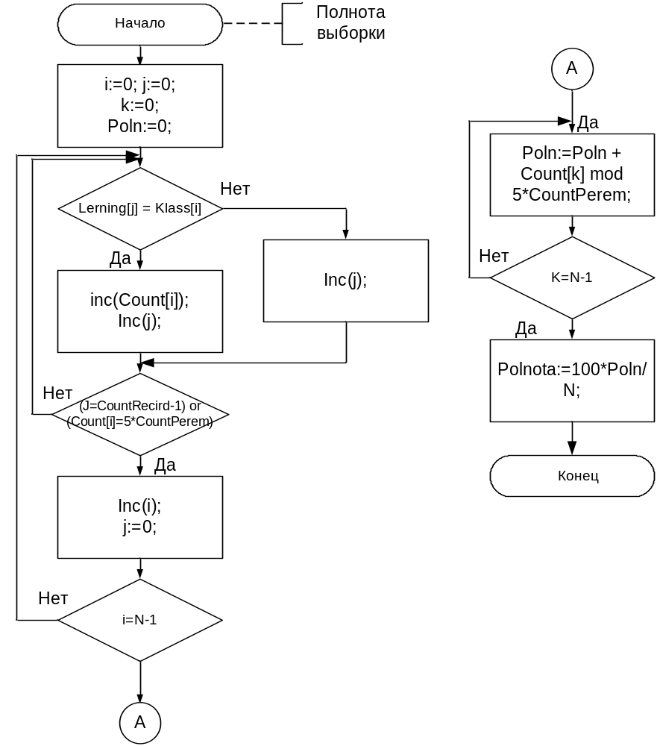

Рисунок 3.1 – Схема программы вычисления полноты выборки.

Равномерность ОВ показывает, на сколько равномерно распределены обучающие наборы по классам. Для ее вычисления рассмотрим величину – количество обучающих наборов для класса , тогда среднее отклонение этой величины по выборке для данного класса будет вычисляться по формуле: , где k – количество классов. Вычислим математическое ожидания для величин и при условии, что они равновероятны и назовем их соответственно и :, .
Тогда равномерность выборки будет вычисляться по формуле: .
Этот будет всегда постоянен, если не добавлять/удалять примеры из выборки. При непосредственной предобработке ОВ равномерность остается той же. На рисунке 3.2 представлена схема программы вычисления равномерности обучающей выборки.

Сложность аппроксимации таблично заданной функции f, которая в точках х^{i} принимает значения f ^{i}, задается выборочной оценкой константы Липшица, вычисляемой по следующей формуле:
Противоречивость – это процент противоречивых наборов в ОВ; противоречивыми считаются наборы (объекты), обладающие одинаковыми признаками, но относящиеся к разным классам. Таким образом, противоречивость есть: , где – число противоречивых наборов, – общее число наборов в ОВ.
Очевидно, что чем меньше противоречивость ОВ и выше её равномерность, тем уже может быть интервал δ.
Противоречивость как понятие можно отнести к аналогу КЛ. Она так же ищет малые изменения входа при большом изменении выхода. Только выдает процент «узких мест», потенциальных для предобработки. Для противоречивости нужно будет ввести параметр, чтобы знать, какие примеры считаются противоречивыми. При подсчете КЛ в представленной программы выдается «самое узкое место». Поэтому расчет КЛ и противоречивости производится одновременно в одном алгоритме. Схема программы вычисления выборочной константы Липшица и противоречивости обучающей выборки представлена на рисунке 3.3.
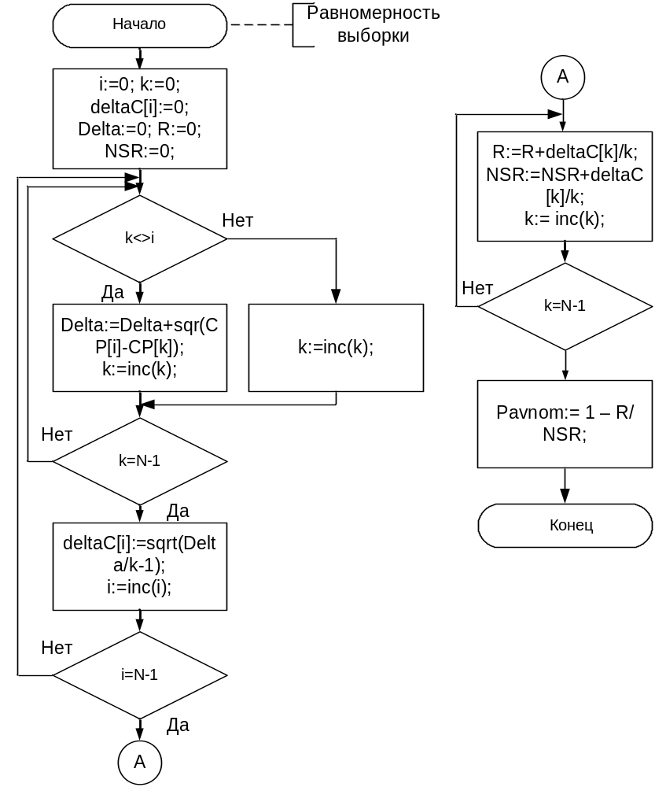

Рисунок 2.3 – Схема программы вычисления равномерности выборки.

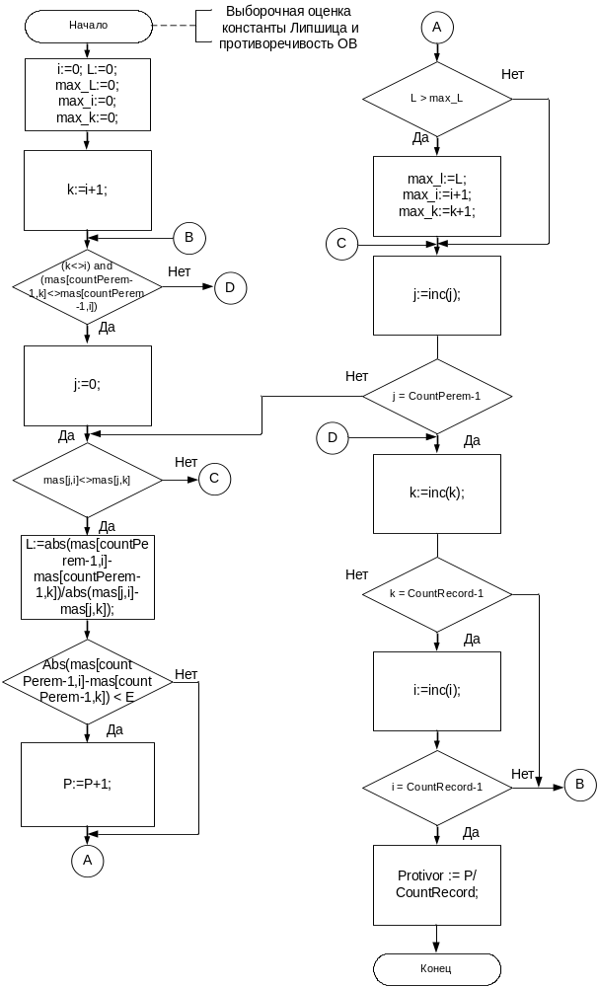
Рисунок 3.3 - Схема программы вычисления выборочной константы Липшица и противоречивости обучающей выборки
3.2 Разработка алгоритмов предобработки обучающей выборки

Поскольку крайне редко встречаются случаи, когда сеть получает один входной сигнал, предобработчик всегда является составным.
В практике работы большинство таблиц данных не полны. То есть, часть данных в примерах неизвестна. Предобработчик должен однозначно знать о неизвестных данных. Для этих целей вводится определенное специальное значение – неопределенное. Для действительных чисел это значение 10⁻⁴⁰.
В большинстве случаев достаточно использовать следующие предобработчики:

Таблица 3.1 – Типы предобработчиков
Идентификатор | Параметры | Тип | Описание
EmptyPrep | MinData, MaxData, Unknown, MinSignals, MaxSignals: Real | Number | Простейшая предобработка в соответствии с формулой (1.1)
ModPrep | MinSignals, MaxSignals: Real;  Unknown: Real; Y: RealArray | Number | Модулярная предобработка в соответствии с формулой (1.11)
FuncPrep | MinSignals, MaxSignals,  Unknown: Real; Y: RealArray;  F: FuncType | Number | Функциональная предобработка в соответствии с формулой (1.12)
NelinPrep | MinSignals, MaxSignals,  Unknown, C, M: Real; Y: RealArray; | Number | Нелинейная предобработка в соответствии с формулой (1.22)

Все предобработчики получают в качестве аргументов массивы информации и входных сигналов. Кроме того, они содержат различные наборы параметров. Все параметры должны быть описаны как статические переменные.
Простейший предобработчик (EmptyPrep). Предобработка производится в соответствии с формулой (1.1). Принимает одно входное данное и генерирует один входной сигнал.
Предобработчик содержит следующие параметры: MinSignals, MaxSignals – значения нижней и верхней границ интервала приемлемых входных сигналов, соответственно. По умолчанию эти величины равны -1 и 1, соответственно. Unknown – значение сигнала, который будет выдан, если значение входного признака не определено (10⁻⁴⁰). По умолчанию эта величина равна 0. MinData, MaxData – значения нижней и верхней границ интервала изменения входных данных, соответственно. По умолчанию эти величины равны -1 и 1 соответственно.
Модулярный предобработчик (ModPrep). Предобработка производится в соответствии с формулой (1.11). Принимает одно входное данное и генерирует столько входных сигналов, сколько элементов в массиве Y (нулевой элемент массива содержит число элементов).
Предобработчик содержит следующие параметры: MinSignals, MaxSignals, Unknown – такие же как и при простейшем предобработчике.
Y – массив величин, используемых для предобработки.
Функциональный предобработчик (ModPrep). Предобработка производится в соответствии с формулой (1.12). Принимает одно входное данное и генерирует столько входных сигналов, сколько элементов в массиве Y (нулевой элемент массива содержит число элементов).
Предобработчик содержит следующие параметры: MinSignals, MaxSignals, Unknown – такие же как и при простейшем предобработчике.
MinData, MaxData – значения нижней и верхней границ интервала изменения функции F от входных данных, соответственно. По умолчанию эти величины равны -1 и 1, соответственно.
Y – массив величин, используемых для предобработки.
F – однопараметрическая функция действительного типа (ее адрес) используемой для предобработки.
Нелинейный предобработчик (NelinPrep). Предобработка производится в соответствии с формулой (1.22). Принимает одно входное данное и генерирует один входной сигнал.
Предобработчик содержит следующие параметры: MinSignals, MaxSignals, Unknown – такие же как и при простейшем предобработчике.
C – подбирается так, чтобы увеличить расстояние по между примерами, определяющими КЛ выборки, по умолчанию равно 0,05.
M – выборочное среднее M(x).
На рисунке 3.4 представлена схема программы простейшей предобработки.

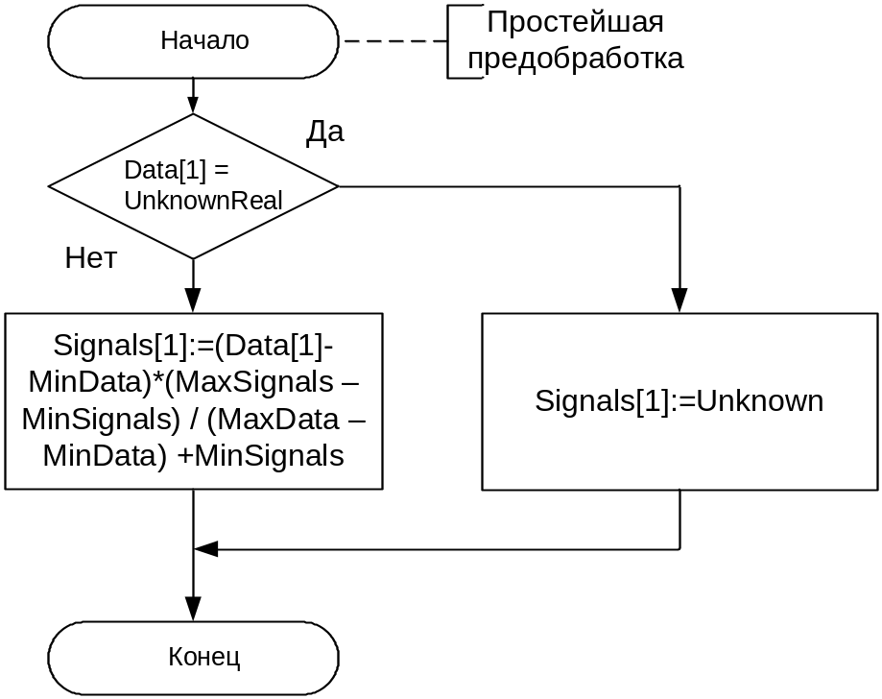

Рисунок 3.4 – Схема программы простейшей предобработки.

На рисунке 3.5 представлена схема программы нелинейной предобработки.

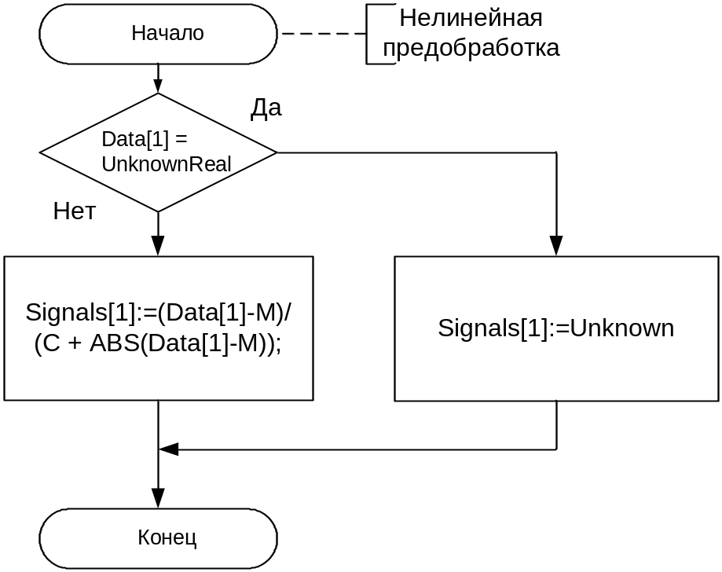

Рисунок 3.5 – Схема программы нелинейной предобработки
На рисунке 3.6 представлена схема программы модульной предобработки.

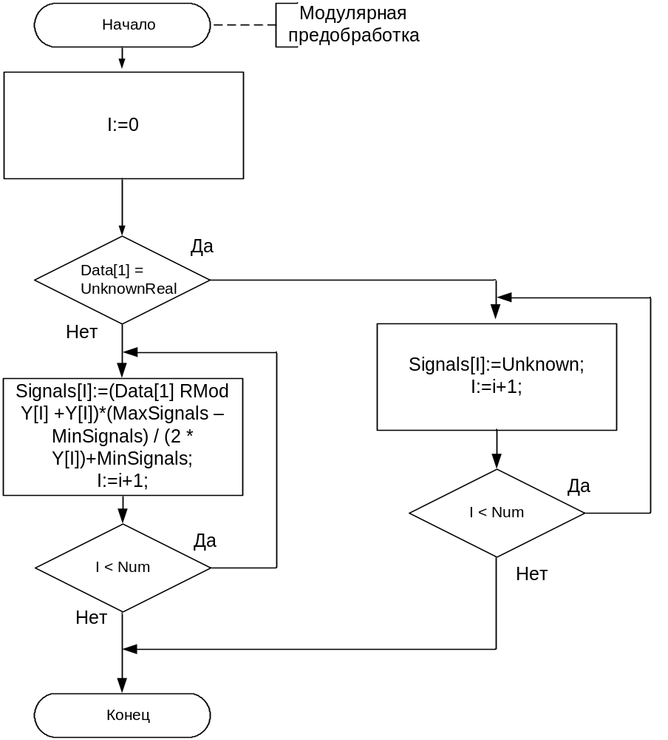

Рисунок 3.6 – Схема программы модульной предобработки.

На рисунке 3.7 представлена схема программы функциональной предобработки.

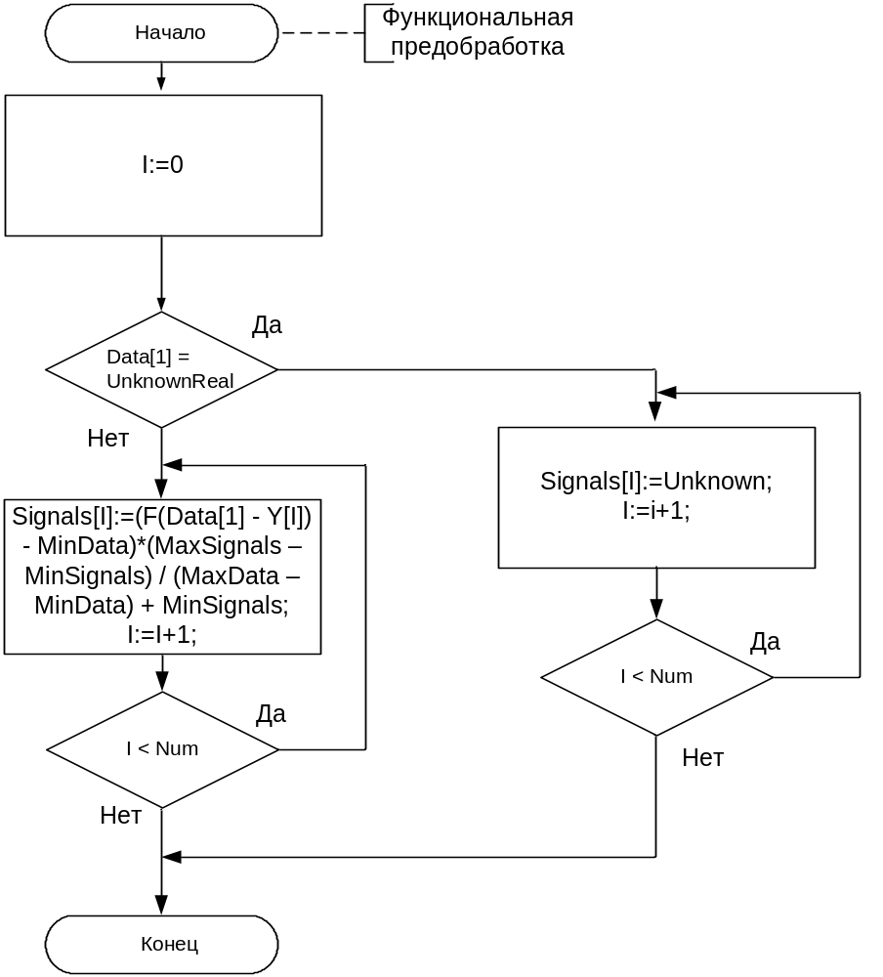

Рисунок 3.7 – Схема программы функциональной предобработки.

3.3 Математические основы обучения нейронной сети по методу обратного распространения ошибки

В настоящем разделе представляются базовые математические зависимости, определяющие многослойные сигмоидальные сети. С исторической точки зрения первыми были созданы однослойные сети и методы их обучения, и только через много лет (с конца семидесятых годов двадцатого века) была предложена эффективная методика обучения многослойной сети.
Алгоритм обратного распространения ошибки (англ.: back propopagation) определяет стратегию подбора весов многослойной сети с применением градиентных методов оптимизации. В настоящее время считается одним из наиболее эффективных алгоритмов обучения многослойной сети. Его основу составляет целевая функция, формулируемая, как правило, в виде квадратичной суммы разностей между фактическими и ожидаемыми значениями выходных сигналов.

3.3.1 Сетевые конфигурации

На рисунке 3.8 показан нейрон, используемый при построении искусственных однонаправленных нейронных сетей. На синапсы поступает множество входов, идущих либо извне либо от нейронов предшествующего слоя. Каждое значение умножается на соответствующий вес синапса, затем полученные произведения суммируются. Данная сумма, обозначаемая NET, вычисляется для каждого нейрона текущего слоя сети.

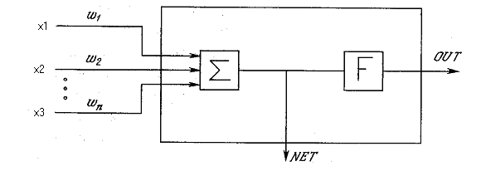

Рисунок 3.8 – Искусственный нейрон с активационной функцией

Вычисление значения NET происзводится по следующей формуле

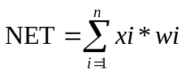 | (3.1)

После того как величина NET вычислена, она модифицируется с помощью активационной функции, результатом которой является выход нейрона – сигнал OUT.

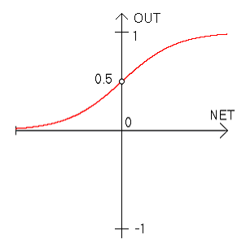

Рисунок 3.9 – Сигмоидальная активационная функция

На рисунке 3.9 показана активационная функция используемая в НС прямого распространения при обучении их алгоритмом обратного распространения. Сигнал OUT определяется по следующей формуле

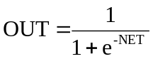 | (3.2)

Производная данной активационной функции вычисляется следующим образом

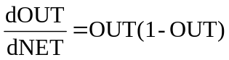 | (3.3)

Простота вычисления производной способствует повышению скорости обучения НС методом обратного распространения ошибки. Сигмоид, который иногда называют также логистической, или сжимающей функцией, сужает диапазон изменения NET так, что значение OUT лежит в диапазоне между нулем и единицей. Как указывалось выше многослойные НС обладают большей представляющей мощностью, чем однослойные, только в случае присутствия нелинейности. Сжимающая функция обеспечивает требуемую нелинейность. В качестве активационных функций могут использоваться любые другие функции, основными требованиями для которых являются:
- непрерывность на всей оси абсцисс;
- дифференцируемость на всей оси абсцисс;
- функция должна быть сжимающей, т.е. модуль максимального и минимального значений функции не должен превышать некоторого порогового значения, например единицы.
На рисунке 3.10 изображена многослойная сеть, которая может обучаться с помощью процедуры обратного распространения. (Для ясности рисунок упрощен.) Первый слой нейронов (соединенный с входами) служит лишь в качестве распределительных точек, суммирования входов здесь не производится. Входной сигнал просто проходит через них к весам на их выходах. А каждый нейрон последующих слоев выдает сигналы NET и OUT, как описано выше.

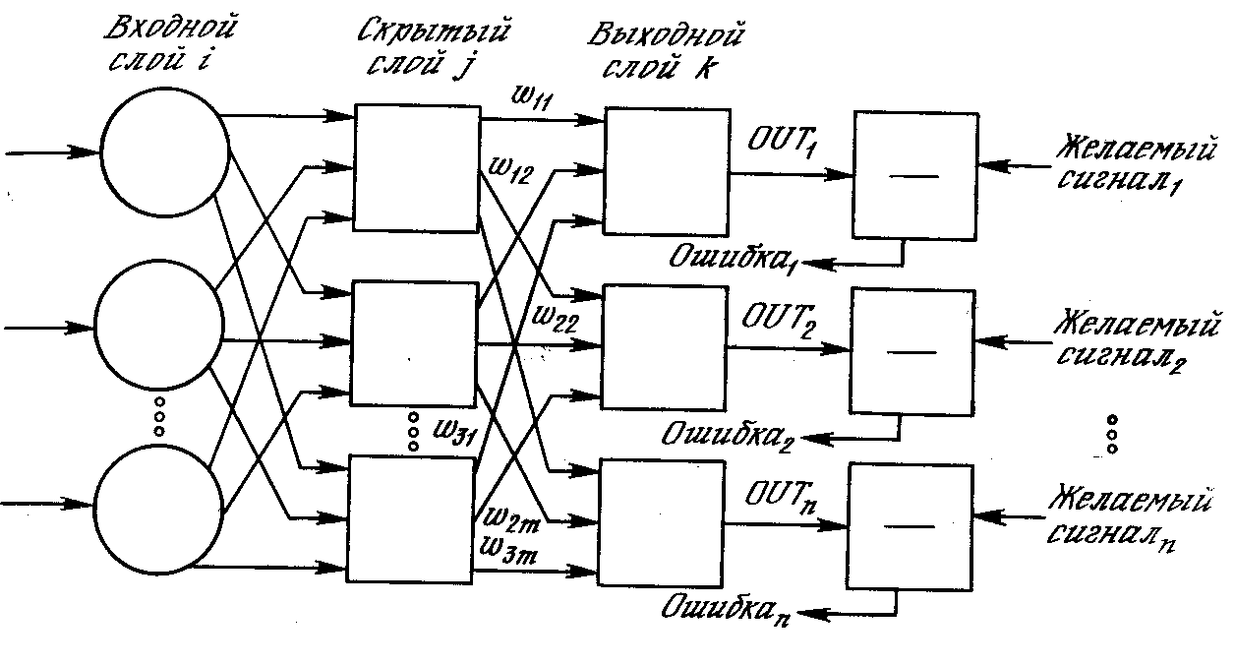

Рисунок 3.10 Трехслойная сеть обратного распространения

Нет единообразия относительно того, как считать число слоев в таких сетях. Одни авторы используют число слоев нейронов (включая несуммирующий входной слой), другие – число слоев весов. В данном проекте используется первое, то есть число слоев включает в себя несуммирующий слой. Согласно этому определению, сеть на рисунке 3.10 рассматривается как трехслойная. Нейрон объединен с множеством весов, присоединенных к его входу. Таким образом, веса первого слоя оканчиваются на нейронах второго слоя. Вход распределительного слоя считается нулевым слоем.
Процедура обратного распространения применима к сетям с любым числом слоев. Однако для того, чтобы продемонстрировать алгоритм, достаточно трех слоев. В проекте рассматриваются лишь сети прямого действия, хотя обратное распространение применимо и к сетям с обратными связями.

3.3.2 Обзор обучения НС методом обратного распространения ошибки

Алгоритм обратного распространения ошибки является методом обучения нейронной сети с учителем. Здесь и далее множество входных и выходных данных будем называть векторами. Суть метода состоит в том, что для обучения НС необходима пара векторов: входной и соответствующий ему выходной вектор. Целью обучения нейронной сети является такая подстройка весов синапсов, чтобы приложение входного вектора приводило к соответствующему выходному вектору. Входной и соответствующий выходной вектор называются обучающей парой. Для корректного обучения НС необходимо некоторое множество обучающих пар.
Если принять, что целевая функция непрерывна, то наиболее эффективными способами обучения оказываются градиентные методы оптимизации, согласно которым уточнение вектора весов (обучение) производится следующим образом

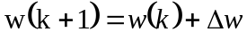, | (3.4)

где

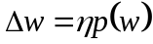, | (3.5)

η – коэффициент обучения, а p(w) – направление в многомерном пространстве w.
Обучение многослойной сети с применением градиентных методов требует опредления вектора градиента относительно весов всех слоев сети, что необходимо для правильного выбора направления p(w). Эта задача имеет очевидное решение только для весов выходного слоя. Для других слоев используется специальная стратегия, которая в теории искусственных нейронных сетей называется алгоритмом обратного распространения ошибки, отождествляемым, как правило, с процедурой обучения сети.
Перед началом обучения всем весам синапсов присваиваются небольшие величины, выбранные случайным образом. Начальные значения синапсов не должны равняться нулю, иначе при большом числе ‘нулевых’ синапсов произойдет паралич сети. Так же значения не должны быть слишком большими. Следует определить по какому критерию следует завершать обучение сети, либо это максимальное значение ошибки обучения, либо максимальное число циклов обучения. Все дело в том, что при слишком малом значении ошибки, время обучения может очень сильно возрасти.
Процедура алгоритма обучения выглядит следующим образом:
а) Задается желаемая среднеквадратичная ошибка Еm. Вместо среднеквадратичной ошибки может быть выбрано число циклов обучения.
б) Производится инициализация весов синапсов малыми, случайными величинами.
в) Последовательно подаются примеры <X,D> из обучающей выборки на входы НС. При это для каждой обучающей пары выполняются следующие действия:
1) Производится фаза прямого распространения входного вектора X по НС.
2) В результате вычисляется выходной вектор Y.
3) Осуществляется фаза обратного распространения сигнала. В результате которого определяется ошибка δ для всех слоев сети.
4) Производится изменение весов синапсов для каждого слоя НС.
г) Вычисляется суммарная среднеквадратичная ошибка сети по формуле

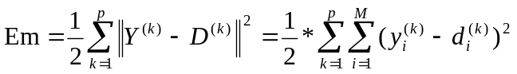 | (3.6)

д) Если полученная Em > Em заданной либо число циклов обучения меньше желаемого, то переход к пункту в).
е) Нейронная сеть обучена.

3.3.3 Фаза прямого распространения

Суть данной фазы алгоритма идентична нормальное работе НС. На вход нейронной сети подается вектор Х, затем для первого слоя производится расчет выходных значений нейронов
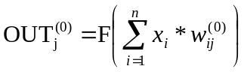. | (3.7)

На каждом последующем слое расчет выходных значений нейронов ведется с использованием значений полученных для выходов нейронов на предыдущем слое. Для выходного слоя сигналы OUT являются выходами НС. Согласно формуле (3.7) имеем

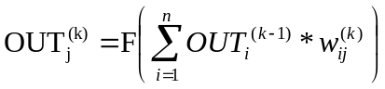. | (3.8)

3.3.4 Фаза обратного распространения

Минимизация ведется методом градиентного спуска, что означает подстройку весовых коэффициентов следующим образом

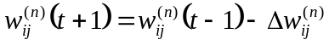, | (3.9)

где

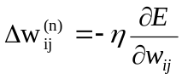. | (3.10)

Здесть wij – весовой коэффициент синаптической связи, соединяющий i-ый нейрон слоя n-1 с j-ым нейроном слоя n, η – коэффициент скорости обучения, 0 < η < 1.
Как показано в [4],

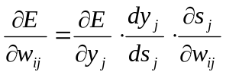 | (3.11)

Здесь под yj, как и раньше, подразумевается выход нейрона j, а под sj – взвешенная сумма его входных сигналов, то есть аргумент активационной функции. Так как множитель dyj/dsj является производной этой функции по ее аргументу, из этого следует, что производная активационной функции должна быть определена на всей оси абсцисс. В связи с этим в них применяются такие гладкие функции функции, как гиперболический тангенс или классический сигмоид с экспонентой. Третий множитель dsj/dwij, очевидно, равен выходу нейрона предыдущего слоя yi^{(n-1)}. Что касается первого множителя в (3.11), он легко раскладывается следующим образом

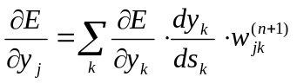 | (3.12)

Здесь суммирование по k выполняется среди нейронов слоя n+1.Введя новую переменную

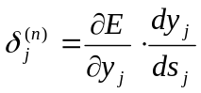 | (3.13)

мы получили рекурсивную формулу для расчетов величин 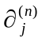 слоя n из величин 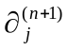 более старшего слоя n+1, которая определяется по формуле
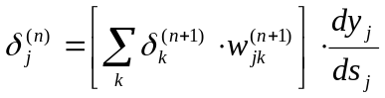 | (3.14)

Для выходного же слоя значение вычисляется по формуле

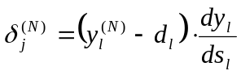 | (3.15)

Теперь мы можем записать (3.10) в раскрытом виде

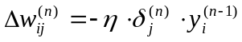 | (3.16)

На рисунке 3.11 представлена диаграмма сигналов, для более наглядного иллюстрирования алгоритма обратного распространения ошибки.

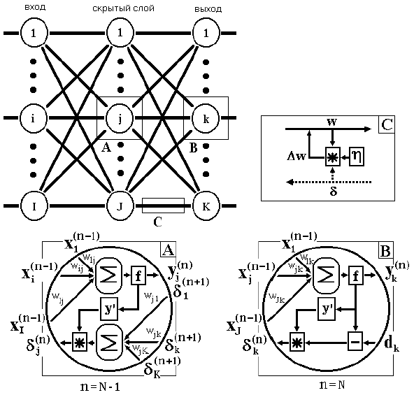

Рисунок 3.11 - Диаграмма сигналов в сети при обучении по алгоритму обратного распространения ошибки

3.4 Разработка алгоритмов функционирования нейронной сети

В проекте будет использоваться сигмоидальная нейронная сеть прямого распространения. В такой сети сигналы от входов проходят через все нейроны до выходов нейронной сети.

3.4.1 Алгоритм вычисления значений выходов

Как было описано выше вычисление значений выходов нейронов слоя очень просто и удобно описывается умножением вектора на матрицу. Следует помнить, что после вычисления значений выходов одного слоя необходимо определить значение активационной фунции для вновь посчитанного нейрона. Для входного слоя необходимо посчитать значения активационных функций от входных значений. Согласно [22] при перемножении матриц имеет место равенство

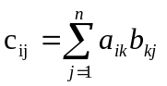 | (3.17)

где cij – элемент матрицы-произведения,
aik, bkj – элементы матриц множителей.

Формула (3.17) в матричной записи принимает вид

C=AB | (3.26)

Для данного проекта, C – выходной вектор, A входной вектор, B – матрица весов синапсов. Входным вектором может являться вектор значений поданный на входы нейронной сети, либо вектор полученный с выходов предыдущего слоя нейронов.
Таким образом вычисление значений происходит в несколько этапов:
а) Вычисление активационной функции для нейронов входного слоя, получение сигналов OUT первого слоя (см рисунок 3.10);
б) Вычисление произведения матрицы весов синапсов и выходов предыдущего слоя(сигналов OUT) , для значений сигналов NET следующего слоя;
в) Вычисление активационной функции от сигналов NET, получение сигналов OUT;
г) Если вычислены значения выходного слоя, то сигналы OUT являются значениями выходов нейронной сети, иначе переход к пункту б).
Как видно алгоритм очень прост. Схема приведена на рисунке 3.12

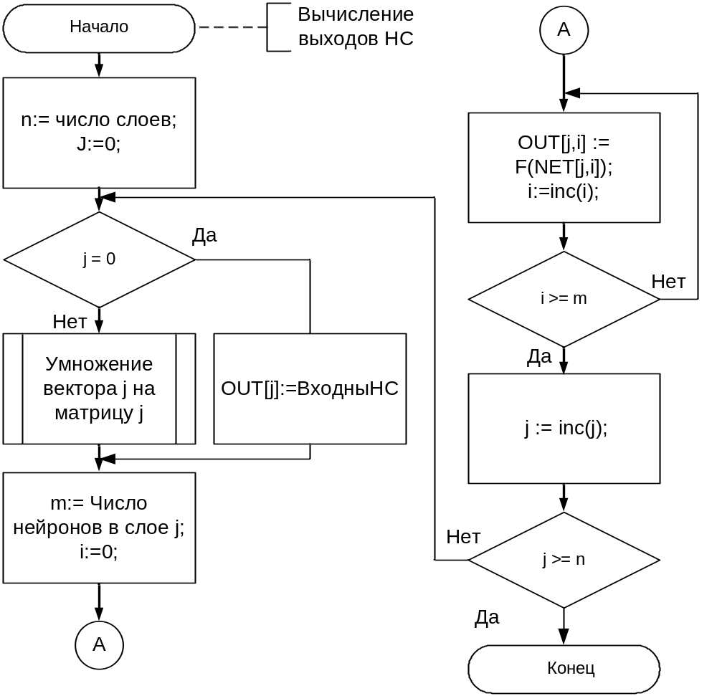

Рисунок 3.12 – Вычисление значений выходов нейронной сети

3.4.2 Алгоритм обучения нейронной сети

Обучение по методу обратного распространения ошибки происходит согласно алгоритму представленному в пункте 3.3. Для вычисления значений ошибок нейрона необходим вспомогательный двумерный массив, номер столбца которого обозначает номер слоя, а номер строки – номер соответствующего нейрона. Так же необходим двумерный массив для хранения значений выходов нейронов, размерность этого массива такая же как и у массива для хранения ошибок. Обозначим массив ошибок как MDelta, а массив выходов как MOut. Вектором выходов НС будет являеться последний столбец массива MOut. За MY обозначим массив векторов ожидаемых выходов НС. MSyn матрица весов синапсов. Перед началом обучения необходимо убедиться что число входов НС равно числу условий в обучающей выборке, а число выходов равно числу гипотез. Перед началом обучения задается параметр η, обозначающий скорость обучения, тип активационной функции и коэффициент α определяющий степень крутизны активационной функции. Так же необходимо наличие обучающего множества. После введения всех перечисленных данных становится возможным обучение нейронной сети. Схема обучения НС представлена на рисунке 3.13.

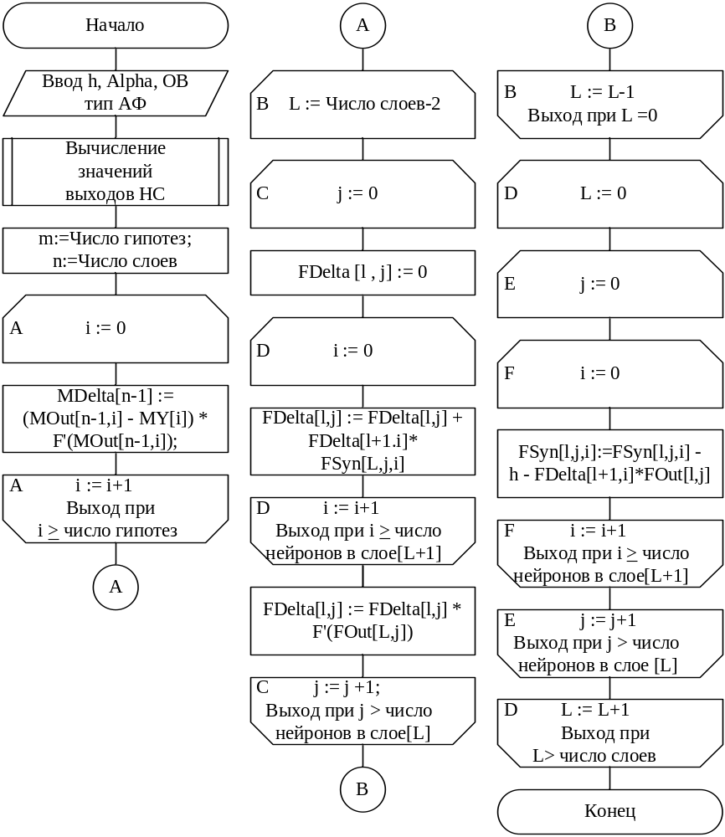
Рисунок 3.13 – Обучение нейронной сети

Выводы

В данном разделе были разработаны алгоритмы вычисления параметров обучающей выборки, алгоритмы предобработчиков обучающей выборки. Проведена разработка алгоритма функционирования нейронной сети на основе выбранной структуры данных и алгоритма обучения нейронной сети методом обратного распространения ошибки.

4 Разработка и отладка нейросетевого предобработчика

В данном разделе приводится обоснование выбора инструментальных средств для создания программы, описаны этапы разработки программы и справочной системы, определены структуры входных и выходных данных, приведены некоторые результаты комплексной отладки системы.

4.1 Выбор средств разработки

При всем обилии существующих и новых, постоянно появляющихся технологий разработки для Windows, основными остаются системы, направленные на создание приложений с использованием языков высокого уровня C++ и Object Pascal. За последнее время фактически все ведущие производители средств разработки выпустили новые версии своих продуктов. Современные средства разработки включают в себя все новейшие технологии программирования, работы с данными, взаимодействия с различными информационными объектами. Среда разработки, претендующая на использование в качестве основного средства для создания рассматриваемого пакета программ, должна отвечать ряду критериев:
- являться компилятором (т.е. на любой стадии разработки создавать машинный код);
- создавать исполняемые файлы для платформы Win32;
- обладать хорошими средствами отладки;
- иметь интегрированную среду разработки и отладки;
- поддерживать процедурное и объектно-ориентированное программирование;
- поддерживать компонентный подход в разработке (как с точки зрения использования готовых компонентов, так и с точки зрения создания собственных).
На рынке программного обеспечения среди интегрированных средств разработки приложений для Windows лидируют следующие продукты:
- Microsoft Visual C++;
- Borland Delphi;
- Borland C++.
Все перечисленные продукты соответствуют описанным требования, однако по некоторым критериям возможности каждого из продуктов имеют различия.
Для построения нейросетевого предобработчика была выбрана среда разработки Delphi. Корпорация Borland занимает одну из лидирующих позиций среди производителей инструментов для создания приложений и систем, функционирующих на платформе Windows. Передовая объектно-ориентированная технология визуального проектирования позволяет полностью удовлетворить запросы самых требовательных пользователей. Следование стандартам индустрии и открытость к взаимодействию с любыми частными решениями гарантирует успех проектов, разрабатываемых с использованием Delphi.
Delphi включает средства поддержки Web и интеграции с существующими Windows-приложениями. Возможность работы с разнообразными источниками информации и прозрачность подключения новых механизмов доступа к данным делает Delphi наиболее оптимальным выбором. Вот некоторые ключевые характеристики:
- развитые средства отладки, контроля и мониторинга;
- поддержка технологий COM и COM+;
- интеграция с Microsoft Office;
- поддержка OLE DB и ADO;
- средства коллективной разработки Borland TeamSource;
- поддержка разработки распределенных систем.
Этот инструмент заслуженно характеризуется как высокоэффективный, легкий в освоении и использовании, он дает возможность быстрого создания законченных программных систем.
Главное достоинство Delphi – это продуктивность. На сегодняшний день работа в Delphi является самым продуктивным методом создания приложений для Windows. Такой взгляд можно назвать субъективным, поэтому необходимо сделать более глубокий анализ потенциала рассматриваемого средства.
Общая продуктивность любых инструментов создания программного обеспечения определяется следующими важными аспектами:
- качеством визуальной среды разработки;
- скоростью работы компилятора и быстродействием откомпилированных программ;
- мощностью языка программирования и его сложностью;
- наличием поддерживаемых средой разработки шаблонов проектирования и использования.
Качество визуальной среды разработки. Обычно визуальная среда разработки состоит из трех взаимосвязанных компонентов: редактора, отладчика и конструктора форм. Эти три компонента должны гармонично взаимодействовать друг с другом. При работе в конструкторе форм Delphi неявно генерирует программный код тех компонентов, которые размещаются или обрабатываются в формах. В окне редактора в код автоматически созданной программы можно внести необходимые дополнения, определяющие специфическое поведение данного приложения. Здесь же, в окне редактора, можно отладить код, внося точки останова.
Современная версия отладчика Delphi поддерживает весь набор функциональных возможностей, присущих отладчику пакета Visual Studio. Среди них можно выделить средства удаленной отладки, подключения процессов, отладки пакетов и библиотек DLL, средства контроля значений автоматических локальных переменных и поддержки окна CPU.
Скорость работы компилятора. Быстрый компилятор позволяет разрабатывать программное обеспечение поэтапно, поскольку допускает многократное внесение небольших изменений в исходную программу, с последующей перекомпиляцией и тестированием. Вследствие этого возникает весьма эффективный цикл разработки. Более медленный компилятор вынуждает разработчика вносить больший объем изменений, комбинируя несколько отдельных доработок, что, безусловно, снижает эффективность отдельных циклов разработки.
Фактически компилятор языка Pascal, используемый в Delphi – самый быстрый компилятор языка высокого уровня из всех, существующих в среде Windows. Компиляторы языка C++ традиционно считаются самыми медленными, хотя справедливости ради, нужно сказать, что скорость исполнения программ не зависит от скорости компиляции. По оценкам производительности, программы, созданные компилятором C++, действительно имеют самые высокие показатели скорости выполнения и размеров кода
Мощность языка программирования. Безусловно, C++ является очень мощным языком. С помощью его действительно эффективных инструментов, подобных макросам препроцессора, шаблонам, перегрузке операторов, можно создать собственный язык в пределах C++. Если предоставленный разработчикам широкий набор функциональных возможностей будет использоваться продуманно, то это позволит создавать очень ясные и простые в сопровождении программы. Однако такой потенциал склоняет разработчиков к чрезмерному и неоправданному использованию существующих возможностей, а это часто приводит к созданию громоздких программ.
В языке Object Pascal достигнут оптимальный баланс между сложностью и мощностью. В нем использован подход, предусматривающий ограничение доступных функциональных возможностей, что позволяет разработчикам перенести основные усилия на логику создаваемых приложений. Например, отсутствует концепция множественного наследования, способствующая различным злоупотреблениям. Исключена изящная, но в то же время весьма опасная функция перегрузки операторов. Кроме того, исходные файлы рассматриваются как основные объекты языка, а не как сырье для компоновщика.
Была выбрана Delphi версии 7, несмотря на то, что существуют и более поздние версии, а именно Delphi 8 и Delphi 2005. Седьмую версию можно назвать пиком развития линейки продуктов Delphi. Последующие версии, фактически, были экспериментальными. Так выпуск Delphi 8 был попыткой перехода на платформу .Net, и не поддерживал создание приложений для платформы Win32, что, очевидно, противоречит сформулированным выше требованиям. Выпуск Delphi 2005 был направлен, главным образом, на интеграцию различных средств разработки. Эта версия не внесла заметных усовершенствований в процесс разработки приложений для Windows (с использованием Object Pascal и VCL) и не нашла такого же спроса как Delphi.7.

4.2 Разработка и отладка модулей нейросетевого предобработчика

Создание и отладку программы решено производить с использованием системы программирования Borland Delphi 7.0. Разработка программы выполняется в несколько этапов:
- создание основы интерфейса пользователя и базового модуля обработки сообщений Windows. На данном этапе создается фундамент, обеспечивающий нормальное функционирование программы в среде Windows;
- разработка модуля констант;
- разработка служебного модуля;
- разработка модуля работы с обучающей выборкой;
- создание модуля работы с нейронной сетью.
На каждом из вышеперечисленных этапов необходимо производить по возможности более полную отладку и тестирование каждого из создаваемых блоков и модулей.
Следует заметить, что границы перечисленных выше этапов разработки данного программного продукта чисто условны. В процессе разработки часто осуществляется возврат к уже созданным модулям, исправление обнаруженных ошибок, добавление новых возможностей и так далее. Описание разработки модуля констант и служебного модуля опускается, так как они не представляют интереса.

4.2.1 Разработка модуля работы с обучающей выборкой

Данный модуль реализован в виде класса «TelectionClass». Функции вынесенные в секцию public:
- конструктор экземпляра класса;
- деструктор экземпляра класса;
- добавление записи в выборку;
- удаление записи из выборки;
- вычисление выбранного параметра обучающей выборки;
- предобработка обучающей выборки выбранным методом;
- сохранение выборки в файл;
- загрузка выборки из файла;
- удаление всех записей выборки.
Свойства класса:
- число столбцов выборки;
- число входных параметров;
- число выходных параметров;
- количество записей в выборке;
- количество записей выбранных записей для обучения НС;
- количество записей выбранных для тестирования НС;
- тип параметра обучающей выборки;
- тип метода предобработки обучающей выборки.

Предобработка производится линейным, нелинейным методами. Данные которые не будут использоваться ни при обучении НС ни при тестировании НС не удаляются, а помечаются как неиспользуемые.
Параметры, используемые при предобработке задаются пользователем или используются параметры по умолчанию.

4.2.2 Разработка модуля работы с нейронной сетью

Данный модуль реализован в виде класса «TNeuroNet». Состав интерфейсных функций:
- конструктор экземпляра класса;
- деструктор экземпляра класса;
- процедура установки структуры нейронной сети;
- функция вычисления значений выходов;
- процедура обучения НС;
- функция отображения графика активационной функции;
- процедура сохранения структуры и данных нейронной сети в файл;
- процедура загрузки структуры и данных нейронной сети из файла;
Переменные вынесенные в секцию public:
- указатель на выборку;
- вектор входных данных;
- вектор выходных данных.
Свойства класса:
- число слоев;
- число нейронов в заданном слое;
- тип активационной функции;
- крутизна активационной функции;
- скорость обучения;
- значение ошибки обобщения;
- значение ошибки обучения;
- максимальное значение модуля ошибки обучения;
- минимальное значение модуля ошибки обучения;
- максимальное значение модуля ошибки обобщения;
- минимальное значение модуля ошибки обобщения;
- флаг информирующий о том, является ли НС обученной.
С помощью процедуры установки структуры НС задается число слоев и нейронов в каждом слое НС, инициализируется синаптическая карта, значениям весов синапсов присваиваются случайные малые числа.
Функция вычисления значений выходов производит вычисление значений выходов НС при заданной структуре, синаптической карте и при заданном значении входных данных. Входные данные задаются в векторе входных данных, после вычисления выходов их значения можно считать из вектора выходных данных.
Крутизна активационной функции задается пользователем и используется при вычислении значений активационной функции и ее производной.
Максимальные и минимальные значения модулей ошибок используются как статистические показатели обучения нейронной сети на каждом шаге обучения.
Флаг обученной НС свидетельствует о том, что нейронная сеть прошла цикл обучения.

4.3 Результаты комплексной отладки нейросетевого предобработчика

В результате комплексной отладки и тестирования данный программный продукт показал высокие характеристики по качеству выполнения требуемых задач. Разработанная система выполняет все требования технического задания. Была проверена работа системы при заданных максимальных параметрах, таких как размер обучающей выборки 100000 примеров, размер сети 10 слоев по 100 нейронов и так далее. Был проведен ряд испытаний по исследованию эффективности некоторых методов, сделан сравнительный анализ с другими подобными системами, в частности с системой «NEUROPRO 0.25». Полученные данные представлены в таблице 4.1.
Взята известная база данных Statlog NASA Shuttle на 43500 примеров, 9 количественных входных признаков, классификация на 7 классов (при очень неравномерном распределении примеров по классам). Структура сети: 9 входных нейронов, 18 в скрытом слое и 7 в выходном. Активационная функция сигмоида. Все остальные параметры в NeuroPro по умолчанию.
Таблица 4.1
Вид предобработки | Константа Липшица, номера записей и входного аргумента | Константа Липшица в NeuroPRO | Количество циклов обучения в NeurPRO до 99% правильного решения примеров | Количество циклов обучения в NeurPRO до 100% правильного решения примеров
Без предобработки | - | 549,77 | 926 | 5254  99,79 %
Линейное масштабирование | 80961  в 19 и 29167 записях и 6 вх | 549,77  в 27835 и 31214 записях | 551 | 5602  99,98 %
Нелинейное масштабирование | 8889  в 3621 и 80961 записях и 6 вх | 32,86  в 5479 и 7704 записях | 120 | 1642

Как видно из таблицы, уменьшенная в 16 раз выборочная КЛ, приводит к уменьшенному в 7 раз количеству циклов обучения.
Абсолютные значения КЛ, рассчитанные данной программой отличаются от программы NeuroPro. Это скорее всего из-за расчетной формулы (1.2). Важно отношение исходной и полученной констант Липшица – коэффициент оптимизации. При коэффициенте оптимизации равном 20, ускорение обучения нейросети снижается в 7 – 10 раз.

Выводы

В данном разделе было дано обоснование выбора инструментальных средств для разработки программы, описаны этапы разработки программы, описаны реализованные методы защиты информации, приведены некоторые результаты комплексной отладки системы.

5 Финансово-экономическое обоснование создания и использования программного продукта

В разделе показана экономическая целесообразность разработки ПО. Приведены расчеты затрат на создание ПО, его цены и прибыли от реализации, а также расчет затрат, связанных с внедрением и использованием ПО.

5.1 Экономическое обоснование необходимости разработки ПО

Развитие вычислительной техники дает возможность ее широкого применения. Современные компьютеры позволяют моделировать многие процессы, которые раньше были доступны только в физических моделях. Применение программных моделей позволяет существенно снизить затраты на разработку, провести большее количество экспериментов и получить лучший результат.
В последние десятилетия в мире бурно развивается прикладная область математики, специализирующаяся на искусственных нейронных сетях (НС). Актуальность исследований в этом направлении подтверждается массой различных применений НС. Это системы распознавания образов, прогнозирования изменений погоды, прогнозирования поведения участников фондового рынка, экспертные системы на базе НС, организация ассоциативной памяти. С помощью НС возможно прогнозирование поведения участников взаимодействия во многих областях от экономики до социологии. На базе НС возможна организация управления различными механизмами и автоматами. НС применяется в системах распознавания образов, речи, системах безопасности.
Необходимым является и принцип развивающего обучения с сознательной и творческой активностью студентов в ходе закрепления полученных знаний при выполнении лабораторных работ, носящих исследовательский характер. Применение классов ПЭВМ позволяет ориентировать проведение лабораторных практикумов на основе имитационного моделирования.
В соответствии с заданием на дипломное проектирование приводится разработка инструментальной системы оптимизации обучающей выборки для нейросети. Программа позволит ускорить обучение нейросети.
Потенциальными покупателями ПО могут являться фирмы, использующие другие нейросетевые программы, ВУЗы соответствующего профиля, так как оно представляет собой обучающую программу, а также использовать по прямому назначению.

5.2 Расчет затрат на создание ПО, цены и прибыли от его продажи

В основе проекта лежит разработка программного обеспечения. Поэтому необходимо произвести расчет затрат на создание ПО, проектной цены создания и реализации программы, предполагаемой выручки от продаж программного продукта.
Расчет затрат ведется относительно предположения, что для разработки программного продукта создана рабочая группа в составе: руководитель, два программиста и оператор. Профессионально-квалификационный состав разработчиков ПО приводится в таблице 5.1. Данные по месячным окладам взяты из Единой тарифной сетки по оплате труда работников бюджетной сферы.

Таблица 5.1 - Состав разработчиков ПО
Наименование должности | Численность (чел.) | Тарифный разряд | Месячный  оклад, руб
Руководитель | 1 | 18 | 4860
Инженер-программист | 1 | 10 | 3270
Оператор | 1 | 5 | 2029

Время участия каждого специалиста в создании ПО определяется перечнем работ и трудоемкостью их выполнения. Трудоемкость выполнения работ определяется на основе экспертных оценок по формуле

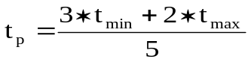, | (5.1)
где t_{р} - трудоемкость выполнения работы;
t_{min} - минимальное время, необходимое для выполнения работы;
t_{max} - максимальное время, необходимое для выполнения работы.

Результаты расчетов трудоемкости по созданию ПО приведены в таблице 5.2.

Таблица 5.2 – Трудоемкость выполнения работ по созданию ПО
Наименование работы | T_{min},час | T_{max},  час | T_{p},  час | В том числе
 |  |  |  | руково-дитель | програм-мист | Опера-тор
Составление технического задания | 5 | 15 | 10 | 6 | 4 | 0
Обзор и анализ литературы | 35 | 50 | 45 | 5 | 40 | 0
Проработка математического аппарата | 35 | 65 | 43 | 3 | 40 | 0
Разработка структуры ПО, выбор инструментальных средств | 35 | 45 | 39 | 9 | 30 | 0
Разработка пользовательского интрефейса | 40 | 65 | 52 | 2 | 50 | 0
Разработка алгоритмов | 45 | 65 | 53 | 13 | 40 | 0
Написание программы | 320 | 380 | 350 | 0 | 350 | 0
Отладка и тестирование программы | 110 | 130 | 115 | 0 | 15 | 100
Разработка документации и чертежей | 30 | 35 | 32 | 6 | 26 | 0
Написание инструкций для пользователя | 20 | 25 | 22 | 0 | 22 | 0
Финансово-экономическое обоснование разработки ПО | 15 | 25 | 21 | 21 | 0 | 0
Оформление документации | 35 | 60 | 40 | 0 | 10 | 30
Маркетинговые исследования | 40 | 45 | 42 | 42 | 0 | 0
Итого | 765 | 1005 | 864 | 107 | 627 | 130

Для удобства и точности проведения дальнейших расчетов, приведенные данные в таблице 5.2 сгруппированы по комплексам. Результаты группировки представлены в таблице 5.3.

Таблица 5.3 - Комплексы работ по созданию ПО
Наименование комплекса работ | Обозначение | Ttр | В том числе
Наименование комплекса работ | Обозначение | Ttр | руково-дитель | програм-мист | оператор
Создание структуры ПО, математического обеспечения и написание алгоритмов | Вмо | 185 | 25 | 160 | 0
Ввод программы в ЭВМ, редактирование, трансляция, отладка, тестирование, выполнение | Вм | 465 | 0 | 365 | 100
Прочие затраты по разработке ПО | Врп | 214 | 82 | 102 | 30
Итого | Впо | 864 | 107 | 627 | 130

Общие затраты на создание ПО определяются по формуле

Зсп = Зрп + Нсп + Зоф + Зми, | (5.2)
где Зсп - общие затраты на создание ПО;
Зрп - затраты на разработку ПО;
Нсп - налоги, включаемые в затраты по созданию ПО;
Зоф - затраты на оформление программного продукта и подготовку его к продаже, принимаются в размере 20 % от Зрп;
Зми - затраты на маркетинговые исследования, принимаются в размере 15 % от Зрп.

Величину налогов включаемых в затраты по созданию ПО в условиях дипломного проектирования точно определить не представляется возможным, так как нет полных данных, поэтому их расчет ведется укрупнено по формуле

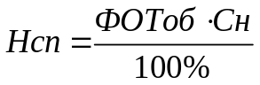, | (5.3)
где ФОТоб - общий фонд оплаты труда работников, участвующих в создании ПО;
Сн - общая ставка налогов, включаемых в затраты по созданию ПО, принимается в размере 15 %.

Общий фонд оплаты труда работников, участвующих в создании ПО, определяется по формуле

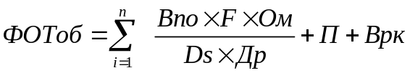, | (5.4)
где Впо - время участия специалиста определенной квалификации в создании ПО, в час;
F - число специалистов определенной квалификации, участвующих в создании ПО;
Ом - месячный оклад работника в соответствии с его категорией или тарифным разрядом ETC бюджетной сферы;
ds - длительность смены (8 часов);
Др - среднее число рабочих дней в месяце, принимается 21 день;
П - премия, предусмотренная для работников, участвующих в создании программного продукта, принимается в размере 20 % от ЗПоб;
Врк - выплаты по районному коэффициенту (установлены для г. Кирова в размере 15 % от суммы ЗПоб и П);
n – количество специалистов.

Сумма в формуле (5.4) равна общей заработной плате всех специалистов, участвующих в разработке (ЗПоб).
Таким образом, вычислим Нсп по формулам (5.3) и (5.4).
ЗПоб=(107*4860)/(168)+(627*3270)/(168)+(130*2029)/(168)=
= 16869,52 руб
П = 0,2* 16869,52 = 3373,90 руб.
Врк = 0,15*(16869,52 + 3373,90) = 3036,51 руб.
ФОТоб = 16869,52 + 3373,90 + 3036,51 = 23279,93руб.
Нсп = 23279,93*0,15 = 3491,99 руб.

Затраты на разработку ПО рассчитываются по формуле

Зрп = Змо + Зком + Зпр, | (5.5)
где Змо - затраты на создание математического обеспечения и написание программы;
Зком - затраты, связанные с работой компьютера при разработке ПО (ввод программы в ЭВМ, ее трансляция и редактирование, отладка, тестирование, корректировка и выполнение ПО);
Зпр - прочие затраты, связанные с разработкой ПО (изучение задания, литературы, патентов, анализ проблемы и существующих алгоритмов, проведение экономических расчетов и др.), их решено принять в размере 25 % от Змо.

Затраты на создание математического обеспечения и написание программы определяются по формуле

Змо = ЗПмо + П + Врк + Осн* ФОТмо + Нр, | (5.6)

где ЗПмо - затраты на выплату заработной платы работникам, участвующим в создании математического обеспечения и написании программы;
Осн - общая ставка отчислений на социальные нужды, равная 26%(Есн) от фонда оплаты труда работникам;
ФОТмо - фонд оплаты труда работников, участвующих в создании математического обеспечения и написании программы;
Нр - накладные расходы организации, где разрабатывается ПО, принимаются в размере 100 % от ЗПмо.

Затраты на заработную плату работников, участвующих в создании математического обеспечения и написании программы, определяются по формуле

ЗПмо = ЗПпр+ ЗПдр, | (5.7)
где ЗПпр - заработная плата программистов, участвующих в создании математического обеспечения и написании программы;
ЗПдр - заработная плата других работников временной творческой группы, принимающих участие в разработке математического обеспечения и написании программы (руководитель группы, оператор участия не принимал).

Затраты на зарплату программистов рассчитываются по формуле

ЗПпр = (Nоп*tc*Kн + tдр)* Ом/( ds *Др), | (5.8)
где Nоп - количество операторов (команд) в программе;
tc - средняя (стандартная) трудоемкость разработки одного оператора (команды) для используемого языка программирования;
Кн - коэффициент новизны разрабатываемой программы;
tдp - трудоемкость других видов работ, выполняемых программистами при создании математического обеспечения и написании программы (разработки общих принципов построения программы, ее структуры, входных и выходных форм и др.), принимается равным 0,5.

Значения tc и Кн были определены следующие: tc равно 0,5, Кн равно единице.
Затраты на выплату зарплаты других работников временной творческой группы, участвующих в разработке математического обеспечения и написании программы, определяются по формуле

ЗПдр = З*Вмо*(Ом /(ds*Др)), | (5.9)
где Р - число работников определенной квалификации, участвующих в разработке математического обеспечения и написании программы;
Вмо - время участия работника определенной квалификации в разработке математического обеспечения и написании программы в часах.

Предположительно в программе около двух тысяч пятисот строк. Змо вычисляется по формулам (7) – (9), используя принятые выше значения.
ЗПпр= (2500*0,5*1+0,5)*(3270/(8*21)) = 24340,09 руб.
ЗПдр = (25*4860)/168 = 723,21 руб.
ЗПмо = 24340,09 + 723,21 = 25063,30 руб.
П = 0,2*30045,09 = 5012,66 руб.
Врк = 0,15*(25063,30 + 5012,66) = 4511,39 руб.
Змо = 25063,30 + 5012,66 + 4511,39 + 0,26*(25063,30 + 5012,66 + 4511,39) + 25063,30 = 68643,36 руб.

Затраты, связанные с работой компьютера при разработке ПО, можно рассчитать укрупненно по формуле

Зком = Вм * См, | (5.10)
где Вм - машинное время, необходимое для ввода программы в компьютер, ее трансляцию, редактирование, отладку, тестирование, корректировку и выполнение, в часах;
См - стоимость одного часа эксплуатации компьютера определенной модели.

Значение стоимости одного часа эксплуатации компьютера можно определить по формуле

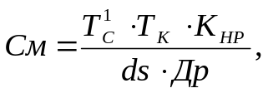 | (5.11)
где Тс¹- месячная тарифная ставка первого разряда ETC бюджетной сферы( 1601 рублей);
Тк - тарифный коэффициент, соответствующий десятому разряду;
Кнр - коэффициент, учитывающий накладные и другие расходы, связанные с работой компьютера (Кнр принимается равным трем).

Вычислим затраты, связанные с работой компьютера по формулам (5.10) и (11).
См = (1601* 2,047 *3)/168 = 58,52 руб.
Зком = 58,52*462 = 27036,24 руб.

Затраты на разработку ПО рассчитываются по формуле (5).
Зрп = 68643,36 + 27036,24 + 68643,36 *0,25 = 112840,44 руб.
Зоф = 0,2*112840,44 = 22568,09 руб.

Общие затраты на создание ПО определяются по формуле (2).
Зсп = 112840,44 + 3491,99 + 22568,09 + 112840,44*0,15 = 155826,59 руб.

Для наглядности расчет затрат сведен в таблицу 5.4.

Таблица 5.4 - Смета затрат на создание ПО
Наименование статьи затрат | Обозначе-ние | Сумма,  руб
Зарплата программистов | ЗПпр | 24340,09
Итого зарплаты, израсходованной на создание математического обеспечения и написание программы | ЗПмо | 25063,30
Премия | П | 5012,66
Выплаты по районному коэффициенту | Врк | 4511,39
Отчисления на социальные нужды | Осн | 8992,71
Накладные расходы | Нр | 25063,30
Итого затрат на создание ПО и написание программы | Змо | 68643,36
Затраты, связанные с работой компьютера при разработке ПО | Зком | 27036,24
Прочие затраты, связанные с разработкой ПО | Зпр | 17160,83
Итого затрат на разработку ПО | Зрп | 112840,44
Налоги, включаемые в затраты на создание программы | Нсп | 3491,99
Затраты на оформление программного продукта | Зоф | 22568,09
Всего затрат на создание ПО | Зсп | 155826,59

Рассчитав общие затраты на создание ПО, следует определить его проектные цены:
- цену создания – Цс;
- розничную цену (цену реализации) – Цр.
Цена создания определяется по формуле

Цс = Зсп + Пр, | (5.12)
где Пр - размер прибыли.

Величину прибыли рассчитывают по формуле

Пр = Зсп * Ур, | (5.13)
где Ур - уровень рентабельности программного продукта, принимается равным 0,2.

Таким образом вычислим Цс, используя формулы (12) и (13)
Пр = 155826,59* 0,2 = 31165,32 руб.
Цс = 155826,59 + 31165,32 = 186991,91 руб.

Розничную цену ПО можно определить по формуле

Цр = Цс + Ндс + Тн, | (5.14)
где Ндс - налог на добавленную стоимость (18 % от Цс);
Тн - торговая наценка при реализации ПО через специализированные магазины (торговых посредников), ее можно принять в размере 10 % от Цс.

Вычислим Цр по формуле (5.14).
Цр = 186991,91 + 0,18*186991,91 + 0,1*186991,91 = 239349,64 руб .

Расчет проектируемых цен на ПО (при разработке и продаже только одного экземпляра) представлен в таблице 5.5.

Таблица 5.5 - Расчет цены ПО
Наименование показателя | Буквенное обозначение | Сумма, руб
Затраты на создание ПО | Зсп | 155826,59
Прибыль | Пр | 31165,32
Цена создания ПО | Цс | 186991,91
Налог на добавленную стоимость | НДС | 33658,54
Торговая наценка | Тн | 18699,19
Розничная цена | Цр | 239349,64

В том случае, если предусматривается изготовление и реализация нескольких копий ПО, то его минимальную цену создания можно определить по формуле

Цс = (Зсп / Nкоп + Зкоп) * (1 + Ур), | (5.15)
где Nкоп - количество копий, снимаемых с оригинала ПО;
Зкоп – затраты на одно копирование ПО.

Затраты на одно копирование ПО могут быть рассчитаны по формуле

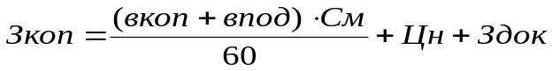, | (5.16)
где вкоп - время одного копирования ПО, в минутах (вкоп принимается равным трем минутам);
впод - время подготовки (форматирования) носителя информации (впод принимается равным пяти минутам);
Цн - розничная цена носителя информации, используемого под копию ПО;
Здок - затраты на копирование или печатание сопроводительной документации и приобретение упаковки для хранения этой документации и носителя информации (50 % минимальной оплаты труда)

Вычислим затраты на копирование по формуле (16).
Зкоп = ((3+5)* 58,52)/60 + 10 + 2300*0,5 = 1167,80 руб.

В случае изготовления и реализации 50 копий ПО цена создания, вычисленная по формуле (5.15), составит Цс=(155826,59/50 +1167,80)*(1 + +0,2)= 5141,19 руб.
Минимальную розничную цену ПО следует определить по формуле

Цр = Цс * (1 + Сндс) * (1 + Стн), | (5.17)
где Сндс - ставка налога на добавленную стоимость;
Стн - ставка торговой наценки;

Для 50 копий ПО цена реализации, вычисленная по формуле (5.15), составит Цр = 5141,19 * 1,18 * 1,1 * 1 = 6673,28 руб.

В соответствии с формулами (5.15) и (5.17) был произведен расчет минимальной цены создания и розничной цены ПО при реализации следующего количества копий: 10, 20, 50, 100, 1000 копий.
Итоговые данные расчета приведены в таблицу 5.6.

Таблица 5.6 - Зависимость между минимальной ценой и числом реализуемых
копий ПО
Число реализуемых копий | Цена создания, руб | Розничная цена, руб
1 | 188393,27 | 244534,46
10 | 20100,55 | 26090,51
20 | 10750,96 | 11826,06
50 | 5694,93 | 7392,02
100 | 3271,28 | 4246,12
1000 | 1588,35 | 2061,68

При выпуске и продаже большего числа копий ПО розничная цена снижается и, следовательно, большее число потенциальных покупателей способно купить данное ПО.
Кроме того, величину наценки при большем числе копий можно увеличить, что незначительно отразится на розничной цене ПО. После анализа всех перечисленных факторов было решено установить число изготавливаемых и реализуемых копий ПО - 50 копий.
Предполагаемую розничную цену ПО (без учета торговой наценки) решено установить в размере 7392 рублей.

5.3 Расчет выручки и прибыли от реализации программного продукта

После расчета затрат и цен нужно определить предполагаемую сумму выручки и выручку от продажи программного продукта.
Валовая выручка от продаж продукта по рыночной цене (без учета торговой наценки) вычисляется по формуле

ВРбр = Цр * Nкоп, | (5.18)
где ВРбр - валовая выручка от продаж ПО по рыночной цене (выручка брутто);
Цр - цена реализации разработанного ПО (без учета торговой наценки);
Nкоп - количество копий ПО, которые предполагается реализовать.

Таким образом, валовая выручка, вычисленная по формуле (5.18), будет равна ВРбр = 7392*50 = 369600 руб.
Объем выручки от продажи продукта по цене создания рассчитывается по формуле

ВРн = Цс * Nкоп. | (5.19)

Исходя из формулы (5.19), ВРн=5694,93*50 = 284746,5 руб.
Величина прибыли от продажи всех копий программного продукта по цене создания определяется по формуле

Пр = (Цс – (Зсп/Nкоп + Зкоп)) * Nкоп. | (5.20)

Исходя из формулы (5.20), Пр=(5694,93 – (155826,59/50 + 1167,80)) * 50 = 70529,91 руб.

Далее следует определить прибыль до налогообложения, которую может получить фирма (организация), разрабатывающая и реализующая ПО, по формуле

Пбно = Пр + Vд – Vр – Нм, | (5.21)
где Vд - доходы от прочих операций (по ценным бумагам, от долевого участия в совместных проектах и др.), принимается равным 3 % от Пр;
Vp - расходы от прочих операций (выплаты по экономическим санкциям и др.), принимается равным 1 % от Пр;
Нм - областные и местные налоги и сборы, выплачиваемые фирмой и относимые на ее финансовые результаты предпринимательской деятельности.

Величина областных и местных налогов и сборов, относимых на финансовые результаты предпринимательской деятельности фирмы, определяется по формуле

Нм = (Спр) * ФОТм, | (5.22)
где Спр - общая ставка прочих налогов, относимых на финансовые результаты работы фирмы (налог на имущество, на рекламу и др.). В дипломном проекте точно эти налоги рассчитывать не представляется возможным и поэтому в учебных целях их можно принять в размере 5 % от ФОТм;
ФОТм - фонд оплаты труда работников творческой группы, рассчитанной по минимальному уровню заработной платы.

Минимальный фонд оплаты труда работников группы вычисляется следующим образом
n  ФОТм = ЗПм * ∑ Ву,  1 | (5.23)
где ЗПм – размер минимальной месячной зарплаты в стране, действующий на момент выполнения экономического раздела дипломного проекта, равный 2300 рублей;
n – число работников, участвующих в создании ПО;
Ву – время участия каждого работника в создании программного обеспечения, в месяцах.

Время участия каждого работника в создании ПО следует определить исходя из данных таблицы 5.2 или 5.3 по формуле

Ву = tpi/(чр * ds) | (5.24)
где tpi - трудоемкость работ по созданию ПО, выполняемых каждым работником творческой группы, в часах.

Таким образом, вычислим Пб по формулам (5.21) – (5.24).
Ву1 = 107/21*8 = 0,64;
Ву2 = 627/21*8 = 3,73;
Ву3 = 130/21*8 = 0,77;
ФОТм = 2300*(0,64+3,73+0,77) = 11822 руб.
Нм = (0,05) * 11822 = 591,1 руб.
Пбно = 70529,91 + 0,03*70529,91 – 0,01*70529,91 – 591,1 = 71349,41 руб.
Определив прибыль до налогообложения, далее необходимо показать по каким направлениям она будет расходоваться.
В предпринимательской практике ее распределение идет по нескольким направлениям.
Во-первых, уплата налога на прибыль (Нпр). Его размер рассчитывают по формуле

Нпр = Пб*СНп, | (5.25)
где Снп – ставка налога на прибыль, равная 24 %.

Исходя из формулы (5.25), Нпр = 71349,41 * 0,24 = 17123,86 руб.
Во-вторых, выплата экономических санкций (Эс), налагаемых на фирму государственными структурами (налоговой инспекцией и др.), принимается в размере 1 % от Пб. Таким образом, Эс = 0,01*71349,41 = =713,49 руб.
Оставшаяся прибыль после уплаты налога и других платежей называется “чистой” прибылью.
Следовательно, “чистую” прибыль (Пч) следует определить по следующей формуле

Пч = Пб – Нпр – Эс, | (5.26)

Исходя из формулы (5.26), Пч= 71349,41 – 17123,86 – 713,49 = 53512,06 руб.
Итоговый расчет формирования и использования прибыли и выручки сведен в таблицу 5.7.

Таблица 5.7 - Формирование и использование прибыли и выручки
Наименование показателя | Обозначение | Сумма,  руб
Валовая выручка от продаж ПО (20 копий) по рыночной цене (без торговой наценки) | ВРбр | 369600
Выручка от продажи ПО по цене создания | ВРн | 284746,50
Прибыль от продажи ПО | Пр | 70529,91
Доходы от прочих операций | Vд | 2115,90
Расходы от прочих операций | Vр | 705,30
Областные и местные налоги и сборы | Нм | 591,1
Прибыль до налогообложения | Пбно | 71349,41
Налог на прибыль | Нпр | 17123,86
Выплаты по экономическим санкциям | Эс | 713,49
“Чистая” прибыль – всего в т.ч. направляется | Пч | 53512,06
На техническое развитие | Пч | 20000
На образование фонда потребления | Пч | 33512,06

5.4 Расчет затрат, связанных с покупкой, внедрением и использованием программного обеспечения

При анализе эффективности приобретаемой компьютерной программы следует рассчитать следующие показатели:
- капитальные затраты на приобретение и внедрение ПО;
- текущие затраты пользователя, связанные с применением программы;
- экономию от использования компьютерной программы;
- срок окупаемости капитальных затрат.
Капитальные затраты на приобретение и внедрение ПО (Кпо) определяются по формуле

Кпо = Цпо + Крм + Ктех + Кпр, | (5.27)
где Цпо - затраты на покупку ПО, которые принимаются равными рыночной цене программы;
Крм - капитальные вложения на создание рабочего места пользователя ПО;
Ктех - капитальные вложения на техническое оснащение рабочего места пользователя ПО;
Кпр - прочие капитальные вложения, связанные с внедрением ПО.
В прочие затраты, связанные с внедрением программного обеспечения, включаются расходы на покупку новых версий программ, по изменению действующей документации, по обучению персонала пользованию новой программой, по адаптации и апробации программы в конкретных условиях работы у пользователя и др. Их можно определить укрупненно и принять в размере 10 % от Цпо.
Капитальные вложения на создание рабочего места пользователя ПО (без учета износа) следует рассчитать по формуле

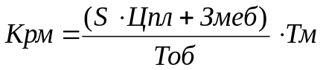, | (5.28)
где S - размер площади, которую занимают компьютерный стол и специалист, работающий с помощью компьютера (5 квадратных метров);
Цпл - рыночная цена 1 кв. м. площади на момент покупки ПО, принимается в размере 12 минимальных зарплат;
Змеб – затраты на приобретение мебели (компьютерный стол, кресло для пользователя, стол для принтера и др.), принимаются 15 % от Цком;
Тм - время использования компьютера в течение года для решения всех задач с помощью приобретенной программы;
Тоб - общее время эксплуатации компьютера в течение года.

Общее время эксплуатации компьютера в течение года рассчитывается по формуле

Тоб = ds * S * Др * Нм * Кис, | (5.29)
где S - число смен работы компьютера;
Нм - число месяцев в году;
Кис - средний коэффициент использования компьютера в течение года (Кис равно 0,8).

Исходя из формулы (5.29), Тоб = 8 * 1 * 21 * 12 * 0,8 = 1613 часов.
Величина затрачиваемого компьютерного времени на решение задач с помощью купленной программы определяется по формуле

Тм = Вз * Д, | (5.30)
где Вз - время решения задач с помощью приобретенного ПО в течение одного дня;
Д - количество дней использования купленного ПО в течение года.

Исходя из формулы (5.29), Тм = 8 * 100 = 800 часов.
Вычислим Крм по формуле (5.28), используя вычисленные выше данные.
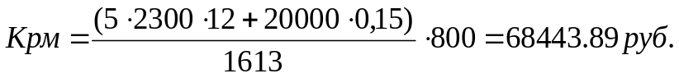

Капитальные затраты на техническое оснащение рабочего места пользователя ПО рассчитываются по формуле

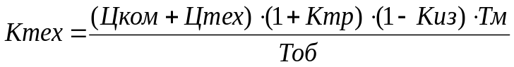, | (5.31)
где Ктех - капитальные затраты на техническое оснащение рабочего места пользователя ПО;
Цком - рыночная цена компьютера определенной модели на момент покупки программы, принимается 20000 рублей;
Цтех - цена дополнительного технического оснащения компьютера (стоимость принтера и др.), принимается в размере 30 % от Цком;
Ктр - коэффициент, учитывающий затраты на транспортировку и отладку компьютера и других технических средств; рекомендуется принять в размере 0,05(данные расходы определяются в том случае, если приобретается новая ПЭВМ);
Киз - коэффициент, учитывающий степень износа действующего компьютера, на котором будут решаться задачи с помощью купленного ПО. В случае приобретения нового компьютера Киз равно нулю.

Вычислим Кпо, используя формулу (5.27), предварительно посчитав Ктех по формуле (5.31).
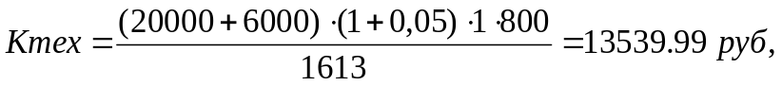
Кпо = 5694,93 + 68443,89 + 13539,99 +5694,93*0,15 = 88533,05 руб.
Капитальные затраты на покупку и внедрение ПО и состав затрат представлен в таблице 5.8.

Таблица 5.8 - Капитальные затраты на покупку и внедрение ПО
Наименование затрат | Обозначение | Сумма, руб
Затраты на покупку ПО | Цпо | 5694,93
Затраты на создание рабочего места | Крм | 68443,89
Затраты на техническое оснащение рабочего места | Ктех | 13539,99
Прочие капитальные затраты | Кпр | 854,24
ИТОГО | Кпо | 88533,05

Годовые текущие затраты пользователя, связанные с применением программы, рассчитываются по формуле

Зтек = Тм * См + Цпо / Тс, | (5.32)
где Зтек - годовые текущие затраты пользователя, связанные с применением программы;
Тм - время занятости компьютера решением задач с помощью приобретенной программы, в часах;
См - стоимость одного часа эксплуатации компьютера определенной модели (без учета амортизационных отчислений от стоимости приобретенного ПО), для пользователя См равно 29,26 рублей;
Цпо - рыночная цена купленного программного обеспечения;
Тс - планируемый срок использования приобретенной компьютерной программы (с учетом морального износа), принимается 5 лет.

Исходя из формулы (5.32), Зтек = 800* 29,26 + 5694,93 / 5 = 24546,99 руб.
Учитывая назначение программы, рассчитать годовую экономию от ее реализации не представляется возможным.
Финансово-экономические показатели, характеризующие эффективность создания и использования разработанной компьютерной программы приведены в таблице 5.9.

Таблица 5.9 - Экономические показатели создания и использования ПО
Наименование показателя | Единица измерения | Значение показателя
1 Показатели фирмы-разработчика ПО
1.1 Число специалистов, участвующих в разработке компьютерной программы | чел | 3
1.2 Время создания ПО | мес | 2,4
1.3 Число реализованных копий ПО | шт | 50
1.4 Затраты на создание ПО | тысяч руб | 155,8
1.5 Розничная цена одной копии | тысяч руб | 5,69
1.6 Прибыль до налогообложения | тысяч руб | 71,35
1.7 "Чистая" прибыль | тысяч руб | 53,51
2 Показатели фирмы-покупателя ПО
2.1 Капитальные затраты на покупку и внедрение ПО | тысяч руб | 88,53
2.2 Текущие расходы, связанные с использованием ПО (5 лет) | тысяч руб | 24,55

Выводы

В разделе была экономически обоснована необходимость разработки программного обеспечения, произведен расчет затрат, связанных с разработкой, внедрением и эксплуатацией программного продукта.
Для разработки была создана группа из трех человек в составе руководителя группы, инженера-программиста и оператора. На основании расчетов видно, что фирмой-разработчиком была получена прибыль, соответственно, разработка данного продукта выгодна.

6 Безопасность жизнедеятельности

В данном разделе рассматриваются вопросы охраны труда и безопасности жизнедеятельности (БЖД). Рассматриваются вопросы обеспечения защиты от ЭМИ и статического электричества при работе оператора с ПЭВМ, а так же организация рабочего места программиста.
Санитарно-эпидемиологические правила и нормативы СанПиН 2.2.2/2.4.1340-03 "Гигиенические требования к персональным электронно-вычислительным машинам и организации работы" являются на сегодняшний день основным нормативным документом по безопасной работе на компьютере.
[6] содержит санитарно-гигиенические требования к ПЭВМ вообще и к дисплеям в частности, требования к помещениям, где эксплуатируются ПЭВМ, к микроклимату, акустическим шумам и вибрациям, освещению, организации и оборудованию рабочих мест с ВДТ и ПЭВМ как для взрослых пользователей, так и для детей.
Настоящие государственные санитарно-эпидемиологические правила и нормативы (далее - Санитарные правила) разработаны в соответствии с Федеральным законом "О санитарно-эпидемиологическом благополучии населения" от 30 марта 1999 года N 52-ФЗ и Положением о государственном санитарно-эпидемиологическом нормировании, утвержденным постановлением Правительства Российской Федерации от 24 июля 2000 года N 554.
Требования Санитарных правил направлены на предотвращение неблагоприятного влияния на здоровье человека вредных факторов производственной среды и трудового процесса при работе с ПЭВМ.

6.1 Обеспечение безопасности при работе оператора ПЭВМ

Операторский труд связан с управлением оборудованием, технологическими процессами. Характерной чертой работы операторов является высокое нервно-эмоциональное напряжение, низкая или умеренная физическая и монотонная нагрузки.
Условия труда на рабочих местах складываются под воздействием большого числа факторов, различных по своей природе, форме проявления, характеру действия на человека. Все производственные факторы подразделяются на опасные и вредные.
Вредный фактор – негативный фактор, воздействие которого на человека приводит к заболеванию.
Опасный фактор – негативный фактор, воздействие которого на человека приводит к травме или летальному исходу.
В таблице 6.1 сведены опасные и вредные факторы, действующие на оператора ПЭВМ. Приведены размерность, фактические и допустимые нормы, ссылки на нормативный документ.
Нормы освещенности определяются назначением помещения и характером выполняемых в нем работ. С учетом спецификации работы оператора, ее можно отнести ко второму – третьему разряду работ.
Для обеспечения безопасности оператора ПЭВМ необходимо чтобы значения всех факторов находились в допустимых нормах.

Таблица 6.1 – Физические опасные вредные факторы на рабочем месте оператора ЭВМ
№ п/п | Наименование факторов  (по ГОСТ 12.0.003-74 ) | Размер-ность | Факти-  ческое  значение | Норма, ПДК | Норма-  тивный  документ
1 | Повышенная или пониженная температура воздуха рабочей зоны:  - в холодный период года  - в теплый период года | С° | 20-22  23-25 | 20-25  21-28 | [10]
2 | Повышенный эквивалентный уровень шума на рабочем месте | дБ | - | 50 | [6]
3 | Повышенное значение напряжения в электрической цепи | B | 220 | 42 | [5]
4 | Повышенная или пониженная относительная влажность воздуха:  - в холодный период года  - в теплый период года | % | 70  55 | 15-75  15-75 | [10]
5 | Повышенная или пониженная подвижность воздуха:  - в холодный период года  - в теплый период года | м/с | 0.02  0.03 | 0.1  0.1-0.2 | [10]
6 | Повышенный уровень статического электричества | кВ/м | 5.6 | 20 | [11]
7 | Повышенный уровень ЭМП:  - по электрической составляющей для частот, МГц 0.06-3.0  - по магнитной составляющей для частот, Мгц 0.06-1.5 | В/м  А/м | - | 50  5 | [8]
8 | Отсутствие или недостаток естественного света | % | - | 4.2 | [7]
9 | Повышенная яркость света | кд/м² | - | 400 | [7]
10 | Недостаточная освещенность рабочей зоны | лк | 300 | 400 | [7]
11 | Повышенная пульсация светового потока | % | - | 5 | [7]

Одним из важных факторов совершенствования охраны труда программиста и оператора ЭВМ является создание благоприятных условий труда, которые соответствуют санитарно-гигиеническим и эстетическим нормам безопасности.

6.2 Защита от электромагнитных полей

6.2.1 Виды электромагнитных полей и влияние их на человека

Электромагнитные поля радиочастот имеют диапазон длин волн от 3 км до 1 мм: высокие частоты (ВЧ) – длины волн от 3 км до 10 м; ультравысокие частоты (УВЧ) – от 10 до 1 м; сверхвысокие частоты (СВЧ)- от 1 м до 1 мм.
По субъективным ощущениям и объективным реакциям организма человека не наблюдается особых различий при воздействии всего диапазона радиоволн ВЧ, УВЧ и СВЧ, но наиболее характерны проявления и неблагоприятны последствия воздействий СВЧ электромагнитных волн.
Длительное воздействие радиоволн на различные системы организма человека по последствиям имеет многообразные проявления.
Наиболее характерными при воздействии радиоволн всех диапазонов являются отклонения от нормального состояния центральной нервной системы и сердечно-сосудистой системы человека. Субъективными ощущениями облучаемого персонала являются жалобы на частую головную боль, сонливость или бессонницу, утомляемость, вялость, слабость, повышенную потливость, снижение памяти, рассеянность, головокружение, потемнение в глазах, беспричинное чувство тревоги, страха и др.
Воздействие электромагнитных волн радиочастот на сердечно-сосудистую систему облучаемый персонал ощущает в виде сильных болей в области сердца, учащенного сердцебиения, сильной отдышки при физических нагрузках, а также удушья. Отклонения в функционировании желудочно-кишечного тракта облучаемого персонала проявляется в сильных болях в области желудка и появлении изжоги.
К числу перечисленных неблагоприятных воздействий на человека следует добавить мутагенное воздействие, а также временную стерилизацию при облучении интенсивностями выше теплового порога. Для оценки потенциальных неблагоприятных воздействий электромагнитных волн приняты допустимые энергетические характеристики электромагнитного поля для различного диапазона частот.
Электромагнитные поля в диапазоне частот от 60 кГц до 300 МГц оцениваются по напряженности его электрической и магнитной составляющих, а в диапазоне от 300 МГц до 300 ГГц – по поверхностной плотности потока энергии и создаваемой им энергетической нагрузки. В таблице 6.2 приведены значения допустимой напряженности Е и Н и энергетической нагрузки электромагнитного поля на рабочих местах операторов персональных ЭВМ. Указанные значения не должны превышаться в течение рабочего дня

Таблица 6.2 - Значения допустимой напряженности
Диапазон  частот, МГц | Допустимая напряженность поля |  | Дополнения
Диапазон  частот, МГц | Электрическая, В/м | Магнитная, А/м | Дополнения
от 0.06 до 3  от 3 до 30  от 30 до 50  от 50 до 300  от 0.06 до1.5  от 30 до 50 | 50  20  10  5  -  - | -  -  -  -  5  0.3 | Допускается превышение уровней в два раза при времени воздействия не более половины рабочего дня

Независимо от времени воздействия за рабочую смену величина ППЭ_{ПДУ} не должна превышать 10 Вт/м².

6.2.2 Средства защиты персонала от электромагнитных излучений

Для обеспечения безопасности работ с источниками электромагнитных волн производится систематический контроль фактических значений нормируемых параметров на рабочих местах и в местах возможного нахождения персонала. Контроль осуществляется измерением напряженности электрического и магнитного поля.
Защита персонала от воздействия радиоволн применяется при всех видах работ, если условия работы не удовлетворяют требованиям норм; эта защита осуществляется следующими способами и средствами:
- использование согласованных нагрузок и поглотителей мощности, снижающих напряженность и плотность потока энергии электромагнитных волн;
- экранирование рабочего места до источника излучения;
- рациональное размещение оборудования в рабочем помещении; подбором рациональных режимов работы оборудования и режима труда персонала;
- применением средств предупредительной защиты.
Наиболее эффективно использование согласованных нагрузок и поглотителей мощности (эквивалентов антенн) при изготовлении, настройке и проверке отдельных блоков и комплексов аппаратуры.
Принцип работы этих устройств основан на использовании эффекта затухания электромагнитной волны. Современные поглотители обеспечивают затухание энергии до 60 дБ (в 10⁶ раз).
Поглощающие элементы изготавливаются из графита или карбонильного железа, нанесенных на различные основы (керамику, пластмассы и др.). В качестве поглотителей больших мощностей СВЧ поля используются водяные поглотители.
Аналогичным способом производится защита от паразитного излучения на участках частичного отвода энергии (ответвителях, делителях мощности, ферритовых вентилях и др.).
Защита от излучения в процессе определения направленности антенных устройств, проверка режима работы радиолокационных станций осуществляется с помощью устройства волноводных ответвителей, делителей мощности, волноводных ослабителей, которые устанавливаются между волноводным трактом и антенной. Меньшая часть энергии подается на антенну, а остальная часть поглощается указанными устройствами. При проверке работы индикаторного, приемного и антенного устройств, а также схем автоматики и управления радиолокационных станций предотвращение облучения персонала достигается использованием искусственных имитаторов цели. Передающие устройства отключаются, а имитация отраженного сигнала производится посредством маломощного источника СВЧ-энергии.
Эффективным средством защиты от воздействия электромагнитных излучений является экранирование источников излучения и рабочего места с помощью экранов, поглощающих или отражающих электромагнитную энергию. Выбор конструкции экранов зависит от характера технологического процесса, мощности источника, диапазона волн.
Отражающие экраны используют в основном для защиты от паразитных излучений, а также в тех случаях, когда отраженная электромагнитная энергия не является помехой для работы генераторной установки или радиолокационной станции. В остальных случаях, как правило, применяются поглощающие экраны.
Для изготовления отражающих экранов используются материалы с высокой электропроводимостью, например металлы (в виде сплошных стенок) или хлопчатобумажные ткани с металлической основой. Сплошные металлические экраны наиболее эффективны и уже при толщине 0.01 мм обеспечивают ослабление ЭМП примерно на 50 дБ (в 100000 раз). Несмотря на то, что сетчатые экраны обладают меньшей эффективностью, они удобнее в эксплуатации и применяются в тех случаях, когда необходимо ослабление плотности потока энергии на 30 дБ (в 1000 раз). К недостаткам сетчатых экранов следует отнести изменение эффективности ослабления плотности потока энергии в зависимости от размеров ячеек сетки.
Для изготовления поглощающих экранов применяются материалы с плохой электропроводимостью. Поглощающие экраны изготавливаются в виде прессованных листов резины специального состава со сплошными коническими или полыми шипами, а также в виде пластин из пористой резины, наполненной карбонильным железом, с впрессованной металлической сеткой. Эти материалы приклеиваются на каркас или на поверхность излучающего оборудования.
Поглощающие экраны бывают двух типов – в виде экранированной камеры или незамкнутого экрана. Последние обычно используются при защите от направленного излучения. Экраны могут быть выполнены в виде переносного или стационарного щита; покрытия на поверхности, на которое направлено излучение, а также в виде металлического каркаса, камеры и др.
Важное профилактическое мероприятие по защите от электромагнитного облучения –это выполнение требований для размещения оборудования и для создания помещений, в которых находятся источники электромагнитного излучения.
Защита персонала от облучения может быть достигнута за счет размещения генераторов ВЧ, УВЧ и СВЧ, а также радиопередатчиков в специально предназначенных помещениях.
Размещению в одном помещении нескольких источников ВЧ, УВЧ и СВЧ должна предшествовать оценка суммарной энергии излучения в рабочей зоне и ее соответствие допустимым нормам. Мощные источники ВЧ, УВЧ, СВЧ создают опасность облучения работников, находящихся в смежных помещениях, поэтому необходимо проведение защитных мероприятий, обеспечивающих в смежных помещениях допустимые уровни облучения. Учитывая, что при наличии других вредных факторов на рабочих местах увеличивается опасность неблагоприятных воздействий электромагнитного поля, требуется соблюдение в помещениях санитарно-гигиенических норм для других факторов (метеоусловий, шума и т.п.).
Снижение напряженности ЭМП в рабочей зоне достигается и за счет правильного размещения рабочего места. С учетом экранирования рабочее место располагается в определенных местах и на необходимом удалении от источника излучения с тем, чтобы предотвратить облучение персонала. Управление работой установок производится дистанционно из экранированных камер или отдельных помещений. Таким образом обслуживаются мощные радиопередатчики. При выборе места расположения пульта управления учитывается направление распространения и распределения радиоволн. Рабочее место обычно располагается в зоне минимальной интенсивности электромагнитного поля.
Для предотвращения действия вредных излучений на рабочем месте оператора используются защитные экранные фильтры. Они выпускаются в трех модификациях: сетчатые, пленочные и стеклянные.
Сетчатые фильтры практически не защищают от электромагнитного излучения, снижают контрастность изображения, но избавляют от статического электричества. Они не создают бликов, но могут давать интерференционные кольца на экране.
Пленочные фильтры не защищают от статического электричества, создают блики, но значительно повышают контрастность изображения, почти полностью поглощают ультрафиолетовое излучение и снижают уровень рентгеновского.
Простые стеклянные фильтры снимают статический заряд, ослабляют низкочастотные магнитные поля, снижают интенсивность ультрафиолетового излучения и повышают контрастность изображения, но дают сильные блики.
Стеклянные фильтры категории "полная защита" обладают самым широким спектром защитных свойств: не дают бликов, сильно повышают контрастность изображения, на 99 % устраняют электростатическое поле и ультрафиолетовое излучение, значительно снижают жесткое рентгеновское излучение. Электромагнитное поле в диапазоне частот до 100 Гц ослабляют на 99 %, а в диапазоне от 20 до 500 кГц - не менее чем на 95 %.
Максимальная напряженность электромагнитного поля на кожухе монитора не должна превышать 3.6 В/м на расстоянии 30 см от экрана (минимальное расстояние до глаз работающего) 2.4 В/м.

6.3 Защита от статического электричества

6.3.1 Природа статического электричества

Статическое электричество - это совокупность явлений, связанных с возникновением, сохранением и релаксацией свободного электрического заряда на поверхности и в объеме диэлектрических и полупроводниковых веществ, материалов изделий или на изолированных проводниках. Широкое использование в промышленности диэлектрических и полупроводниковых материалов значительно расширило область проявления статического электричества.
По существующим представлениям, статическое электричество возникает в результате сложных процессов, связанных с перераспределением электронов и ионов при соприкосновении двух поверхностей неоднородных жидких или твердых веществ, на которых образуется двойной электрический слой. При механическом разделении поверхностей происходит разделение зарядов этого двойного электрического слоя. При этом между разделенными поверхностями, несущими электрический заряд, образуется разность потенциалов и возникает электрическое поле. Такие процессы могут наблюдаться при дроблении твердых тел, относительном перемещении двух находящихся в контакте тел, слоев жидкости или сыпучих средств.
Электрические заряды на поверхности твердых тел образуются в случаях, если разделяющиеся поверхности или хотя бы одна из них обладает диэлектрическими свойствами. Если же обе контактирующие поверхности электропроводимы, то возникающие электрические заряды мгновенно рассеиваются и электризация не происходит.
По мере увеличения расстояния между поверхностями увеличивается разность их потенциалов и при достижении порогового значения, определяемого электрической прочностью газовой среды, происходит искровой разряд. Возникновение искрового разряда представляет собой наибольшую опасность статического электричества, так как если выделяющаяся в разряде энергия равна или больше минимальной энергии воспламенения различных смесей паров, газов и пыли с воздухом, то возникает опасность взрыва или пожара.
Электрический ток искрового заряда мал и не может вызвать поражения человека. Однако разряд статического электричества, ощущаемый человеком как болезненный укол, может в некоторых случаях явиться косвенной причиной несчастного случая.
Кроме того, заряды статического электричества часто ведут к браку продукции. Так, статическое электричество в 39 случаев из 100 является причиной взрывов или пожаров, в 38 - электрических ударов людей и в 23 - технологических дефектов.
В вычислительном центре разрядные токи статического электричества чаще всего возникают при прикосновении обслуживающего персонала к любому из элементов ЭВМ. Такие разряды опасности для человека не представляют, однако, кроме неприятных ощущений, они могут привести к выходу из строя ЭВМ.

6.3.2 Влияние ЭСТ полей на здоровье человека

Воздействие статического электричества на человека может проявляться в виде слабого длительно протекающего тока или в форме кратковременного разряда через его тело. Такой разряд вызывает у человека рефлектроное движение, что в ряде случаев может привести к попаданию работающего в опасную зону производственного оборудования и закончится несчастным случаем. Кроме того, электростатическое поле повышенной напряженности отрицательно влияет на организм человека, вызывая функциональные изменения со стороны центральной нервной, сердечно-сосудистой и других систем организма.
Для ограничения вредного действия ЭСТ поля проводится его нормирование в соответствии с "Санитарно-гигиеническими нормами допустимой напряженности ЭСТ поля". Предельно допустимая напряженность ЭСТ Ед на рабочих местах не должна превышать 60 кВ/м при воздействии до 1 часа; при воздействии от 1 ч до 9 ч величину Ед определяют по формуле

Ед = 60 / t, (6.1)

где t - время воздействия, ч.

Указанные нормативные величины при напряженности ЭСТ поля свыше 20 кВ/м применяют при условии, что в остальное время рабочего дня Ед не превышает норму – 20 кВ/м.

6.3.3 Средства защиты от статического электричества

Защита от статического электричества на человека ведется преимущественно по двум направлениям:
- уменьшением интенсивности генерации электрических зарядов;
- устранением уже образовавшихся зарядов.
Уменьшение интенсивности генерации электрических зарядов при разработке технологических процессов достигается использованием слабоэлектризующихся или неэлектризующихся материалов. Правильный подбор конструкционных материалов для изготовления или облицовки производственного оборудования позволяет значительно уменьшить или вообще исключить опасную электризацию.
Устранение зарядов статического электричества достигается, прежде всего, заземлением электропроводных частей технологического оборудования. Оно выполняется независимо от других средств защиты. Заземляющие устройства, предназначенные для отвода статического электричества, обычно объединяются с защитными заземляющими устройствами для электрооборудования. Они выполняются в соответствии с требованиями Правил устройства электроустановок. Если заземление предназначено только для защиты от статического электричества, то его сопротивление допускается до 100 Ом.
Для обеспечения непрерывного отвода зарядов статического электричества в землю полы во взрывоопасных помещениях выполняют из бетона, антистатического линолиума и т.д. Кроме заземления для защиты от статического электричества принимают меры, основанные на уменьшении удельного поверхностного Ps и объемного Pv электрического сопротивления перерабатываемых материалов.
Увеличение относительной влажности воздуха до 65-70% вызывает значительное снижение Ps, что позволяет практически полностью исключить электризацию материалов. С этой целью применяют общее или местное увлажнение воздуха в помещении.
Эффективным способом снижения электризации на производстве является применение нейтрализаторов статического электричества, создающих вблизи наэлектризованного диэлектрического объекта положительные и отрицательные ионы. Ионы, несущие заряд, противоположный заряду диэлектрика, притягиваются к нему, нейтрализуя заряд объекта.
Из вышеназванных методов защиты от статического электричества в помещениях ВЦ применяется следующие методы:
- заземление электропроводных частей технологического оборудования;
- покрытие технологических полов из однослойного поливинилхлоридного антистатического линолеума марки АСН;
- общее и местное увлажнение воздуха;
- использование технологических растворов с антистатическими
насадками.
Известно, что этиловый спирт склонен к опасной статической электризации. Для предотвращения опасной электризации можно использовать антистатические присадки.
Основным методом защиты от статического электричества при работе с персональным компьютером в дисплейном классе является заземление электропроводных частей ПЭВМ. В частности, применяется заземление защитных экранов персонального компьютера.
Для предотвращения образования и защиты от статического электричества в помещениях ВЦ необходимо использовать нейтрализаторы и увлажнители, а полы должны иметь антистатическое покрытие. Защиты от статического электричества должна проводиться в соответствии с санитарно-гигиеническими нормами допускаемой напряженности электрического поля.
Как показывают данные проведенных экспериментов на ВЦ, наибольшие разряды статического тока возникают при прикосновении обслуживающего персонала к любому элементу ЭВМ. Такие разряды опасности для человека не имеют, но вызывают неприятные ощущения и могут привести к сбою ЭВМ. Для снижения возникающих разрядов статического электричества в ВЦ покрытие полов следует выполнять из однослойного полихлорвинилового антистатического линолеума.

6.4 Организация и оборудование рабочего места оператора ЭВМ

Организацию РМ необходимо осуществлять на основе современных эргонометрических требований. Конструкция рабочей мебели (столы, кресла или стулья) должны обеспечивать возможность индивидуальной регулировки соответственно росту работающего и создавать удобную позу. Часто используемые предметы труда и органы управления должны находиться в зоне досягаемости моторного поля, как показано на рисунке 6.1 и рисунке 6.2. Моторное поле – пространство РМ с размещенными органами управления и отображения, в котором осуществляются двигательные действия человека по выполнению работы [2].
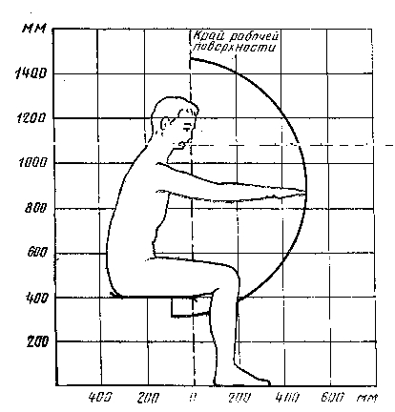
Рисунок 6.1 – Зона досягаемости моторного поля в вертикальной плоскости

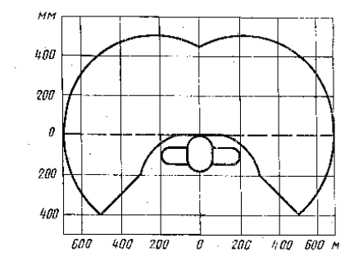
Рисунок 6.2 – Зона досягаемости моторного поля в горизонтальной плоскости

Органы управления на рабочей поверхности в горизонтальной плоскости необходимо размещать с учетом следующих требований:
- очень часто используемые и наиболее важные органы управления должны быть расположены в зоне 1 (см. рисунок 6.3);
- часто используемые и менее важные органы управления не допускается располагать за пределами зоны 2 (см. рисунок 6.3);
- редко используемые органы управления не допускается располагать за пределами зоны 3 (см. рисунок 6.3).

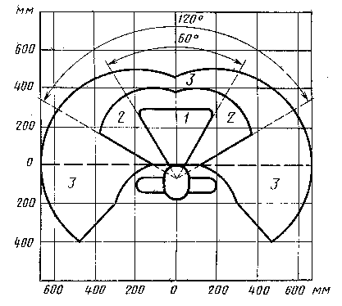
Рисунок 6.3 – Зоны для выполнения ручных операций и размещение органов управления

Клавиатуру следует располагать на поверхности стола на расстоянии 100 - 300 мм от края, обращенного к пользователю, или на специальной, регулируемой по высоте рабочей поверхности, отделенной от основной столешницы [2].
Также существуют некоторые требования к размещению средств отображения информации:
- очень часто используемые средства отображения информации, следует располагать в вертикальной плоскости под углом ±15° от нормальной линии взгляда и в горизонтальной плоскости под углом ±15° от сагиттальной плоскости (см. рисунок 6.4 и рисунок 6.5);
- часто используемые средства отображения информации, следует располагать в вертикальной плоскости под углом ±30° от нормальной линии взгляда и в горизонтальной плоскости под углом ±30° от сагиттальной плоскости (см. рисунок 6.4 и рисунок 6.5);
- редко используемые средства отображения информации, следует располагать в вертикальной плоскости под углом ±60° от нормальной линии взгляда и в горизонтальной плоскости под углом ±60° от сагиттальной плоскости при движении глаз и повороте головы (рисунок 6.4 и рисунок 6.5).

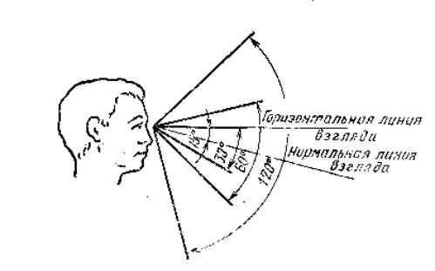
Рисунок 6.4 – Зоны зрительного наблюдения в вертикальной плоскости
Экран видеомонитора должен находиться от глаз пользователя на расстоянии 600 - 700 мм, но не ближе 500 мм с учетом размеров алфавитно-цифровых знаков и символов. Монитор должен быть установлен так, чтобы изображение было видно без поворота головы или туловища. Сектор обзора составляет около 70°.

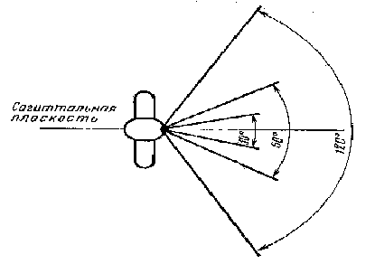

Рисунок 6.5 – Зоны зрительного наблюдения в горизонтальной плоскости

Рабочий стол должен устанавливаться так, чтобы на экране дисплея не наблюдалось бликов, мешающих работе (либо иметь на окнах шторы). Плоскость экрана дисплея должна быть перпендикулярна к линии взора с расстоянием до глаз от 0,5 до 1 м. Конструкция рабочего стола должна обеспечивать оптимальное размещение на рабочей поверхности используемого оборудования с учетом его количества и конструктивных особенностей, характера выполняемой работы. При этом допускается использование рабочих столов различных конструкций, отвечающих современным требованиям эргономики. Поверхность рабочего стола должна иметь коэффициент отражения 0,5 - 0,7.
Высота рабочей поверхности стола должна регулироваться в пределах 680 - 800 мм; при отсутствии такой возможности высота рабочей поверхности стола должна составлять 725 мм. Модульными размерами рабочей поверхности стола для ПЭВМ, на основании которых должны рассчитываться конструктивные размеры, следует считать: ширину 800, 1000, 1200 и 1400 мм, глубину 800 и 1000 мм при нерегулируемой его высоте, равной 725 мм.
Рабочий стол должен иметь пространство для ног высотой не менее 600 мм, шириной - не менее 500 мм, глубиной на уровне колен - не менее 450 мм и на уровне вытянутых ног - не менее 650 мм.
Конструкция рабочего стула (кресла) должна обеспечивать поддержание рациональной рабочей позы при работе на ПЭВМ, позволять изменять позу с целью снижения статического напряжения мышц шейно-плечевой области и спины для предупреждения развития утомления. Тип рабочего стула (кресла) следует выбирать с учетом роста пользователя, характера и продолжительности работы с ПЭВМ.
Рабочий стул (кресло) должен быть подъемно-поворотным, регулируемым по высоте и углам наклона сиденья и спинки, а также расстоянию спинки от переднего края сиденья, при этом регулировка каждого параметра должна быть независимой, легко осуществляемой и иметь надежную фиксацию. Поверхность сиденья, спинки и других элементов стула (кресла) должна быть полумягкой, с нескользящим, слабо электризующимся и воздухопроницаемым покрытием, обеспечивающим легкую очистку от загрязнений [2].
Конструкция рабочего стула должна обеспечивать:
- ширину и глубину поверхности сиденья не менее 400 мм;
- поверхность сиденья с закругленным передним краем;
- регулировку высоты поверхности сиденья в пределах 400 - 550 мм и углам наклона вперед до 15 град. и назад до 5 град.;
- высоту опорной поверхности спинки 300 +/- 20 мм, ширину - не менее 380 мм и радиус кривизны горизонтальной плоскости - 400 мм;
- угол наклона спинки в вертикальной плоскости в пределах +/- 30 градусов;
- регулировку расстояния спинки от переднего края сиденья в пределах 260 - 400 мм;
- стационарные или съемные подлокотники длиной не менее 250 мм и шириной - 50 - 70 мм;
- регулировку подлокотников по высоте над сиденьем в пределах 230 +/- 30 мм и внутреннего расстояния между подлокотниками в пределах 350 - 500 мм.
Рабочее место пользователя ПЭВМ следует оборудовать подставкой для ног, имеющей ширину не менее 300 мм, глубину не менее 400 мм, регулировку по высоте в пределах до 150 мм и по углу наклона опорной поверхности подставки до 20 град. Поверхность подставки должна быть рифленой и иметь по переднему краю бортик высотой 10 мм [2].
Большое значение также придается правильной рабочей позе инженера-программиста. При неудобной рабочей позе могут появиться боли в мышцах, суставах и сухожилиях. Требования к рабочей позе пользователя видеотерминала следующие:
- голова не должна быть наклонена более чем на 20°;
- плечи должны быть расслаблены;
- локти – под углом от 80° до 100°;
- предплечья и кисти рук – в горизонтальном положении.
Существенное значение для производительной и качественной работы на компьютере имеют размеры знаков, плотность их размещения, контраст и соотношение яркостей символов и фона экрана. Если расстояние от глаз оператора до экрана дисплея составляет от 60 до 80 см, то высота знака должна быть не менее 3 мм, оптимальное соотношение ширины и высоты знака составляет 3:4, а расстояние между знаками от минус 15 до плюс 20 % их высоты. Соотношение яркости фона экрана и символов – от 1:2 до 1:15.
Системный блок компьютера, как важный орган управления, следует располагать спереди и справа от оператора в зоне досягаемости правой руки. Максимальные размеры зоны досягаемости для обеих рук - 700 на 1100 мм. Клавиатура компьютера может быть наклонена к горизонтальной поверхности на угол от 10 до 20°.
По возможности на рабочем месте оператора следует предусматривать емкости для хранения оперативной документации.
Организация рабочего места должна обеспечивать автоматичность движений, т.е. движения должны быть экономичными и всегда наиболее простыми. С целью уменьшения зоны действия рук и движений глаз следует размещать требуемые для обработки документы вблизи рабочей зоны. Рабочее место оператора должно быть установлено таким образом, чтобы свет по возможности падал с наклоном сверху: монитор должен стоять боком к окну, а рабочая область должна находиться между осветительными приборами.
Таким образом, при организации рабочего места оператора ЭВМ должны учитываться различные факторы производственной среды: психофизиологические, обусловленные конкретным содержанием трудовой деятельности, санитарно-гигиенические, определяющие внешнюю производственную среду, режим труда и отдыха, обеспечивающий высокую работоспособность за счет уменьшения утомления, эстетические и социально-психологические. Благоприятные условия труда человека на производстве - один из основных факторов, влияющих на производительность.
Рациональная организация рабочего места заметно влияет на эффективную деятельность оператора ЭВМ.

Выводы

В разделе были изложены опасные и вредные факторы, действующие на инженера-программиста, а также требования к рабочему месту инженера-программиста. Созданные условия должны обеспечивать комфортную работу.
Были указаны оптимальные размеры рабочего стола и кресла, рабочей поверхности. Рассмотрены способы защиты от ЭМИ и статического электричества.
Соблюдение приведенных условий позволит сохранить хорошую работоспособность в течение всего рабочего дня и повысит производительность труда инженера-программиста.

